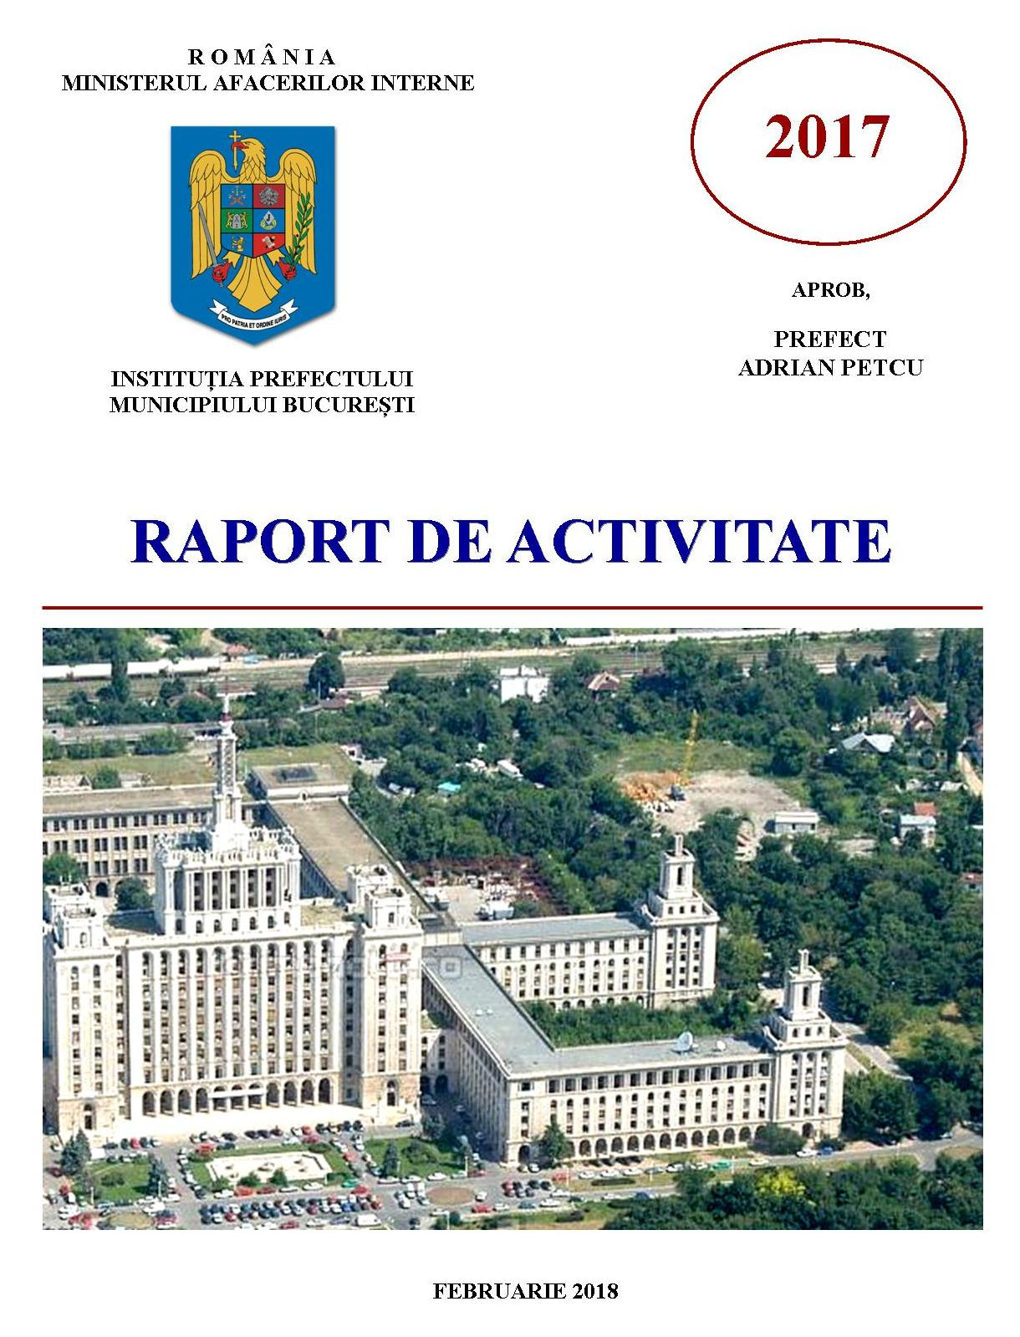
CUPRINS

I. INTRODUCERE 5
II. OBIECTIVE STRATEGICE 2017 7
III. MANAGEMENTUL RESURSELOR INSTITUȚIONALE 8
III.1 Eficientizare structurală și gestionarea resurselor umane 8
III.2 Utilizarea resurselor financiare 11
III.3 Activitatea de achiziții publice 15
III.4 Asigurarea resurselor logistice 16
III.5 Comisia de protecție a mediului și ecologie 17
IV. REALIZĂRI ÎN DOMENIUL PROPRIU DE COMPETENȚĂ 18
A. CANCELARIA PREFECTULUI 18
B. CORPUL DE CONTROL AL PREFECTULUI 19
C. AFACERI EUROPENE, RELAȚII INTERNAȚIONALE, DEZVOLTARE ECONOMICĂ, PROGRAME ȘI STRATEGII GUVERNAMENTALE 22
C.1 Afaceri europene și relații internaționale 22
C.2 Programe și strategii guvernamentale 24
C.2 Implementarea de proiecte cu finanțare europeană 27
D. CONTROLUL LEGALITĂȚII, AL APLICĂRII ACTELOR NORMATIVE ȘI CONTENCIOS ADMINISTRATIV 30
D.1 Activitatea de verificare a legalității actelor administrative și a modului de aplicare a actelor normative în acțiuni planificate 30
D.2 Reprezentarea Instituției Prefectului la instanțele judecătorești și activitatea de contencios-administrativ 32
D.3 Activitatea desfășurată de Comisia de disciplină 34
D.4 Activitatea desfășurată de Comisia de atribuire denumiri 34
E. URMĂRIREA APLICĂRII ACTELOR NORMATIVE CU CARACTER REPARATORIU 35
E.1 Aplicarea legilor fondului funciar 35
E.2 Aplicarea Legii nr. 10/2001 privind regimul juridic al unor imobile preluate în mod abuziv în perioada 6 martie – 22 decembrie 1989 36
E.3 Aplicarea Legii nr. 9/1998 privind acordarea de compensații cetățenilor români pentru bunurile trecute în proprietatea statului bulgar în urma aplicării Tratatului dintre România și Bulgaria, semnat la Craiova la 7 septembrie 1940 37
E.4 Aplicarea Legii nr. 290/2003 privind acordarea de despăgubiri sau compensații cetățenilor români pentru bunurile proprietatea acestora, sechestrate, reținute sau rămase în Basarabia 38
F. INFORMARE, RELAȚII PUBLICE ȘI APOSTILARE DOCUMENTE 38
F.1 Activitatea de soluționare a petițiilor și a audiențelor 38
F.2 Apostilarea documentelor 40
G. MONITORIZAREA ACTIVITĂȚII SERVICIILOR PUBLICE DECONCENTRATE 41
G.1 Activitatea Colegiului prefectural 41
G.2 Activitatea de examinare a proiectelor bugetelor și a situațiilor financiare privind execuția bugetară întocmite de serviciile publice deconcentrate 46
G.3 Activitatea Comisiei de dialog social 47
G.4 Acțiuni de protest 49
G.5 Activitatea Comitetului consultativ de dialog civic pentru problemele persoanelor vârstnice 50
H. SERVICII COMUNITARE DE UTILITĂȚI PUBLICE 51
I. MANAGEMENTUL SITUAȚIILOR DE URGENȚĂ 51
J. MONITORIZAREA ACTIVITĂȚILOR DESFĂȘURATE PENTRU ASIGURAREA ORDINII PUBLICE 54
K. ACTIVITĂȚI PENTRU URMĂRIREA MODULUI DE APLICARE A UNOR ACTE NORMATIVE 54
L. ALTE ACTIVITĂȚI 59
M. SERVICIUL PUBLIC COMUNITAR PENTRU ELIBERAREA ȘI EVIDENȚA PAȘAPOARTELOR SIMPLE 62
N. SERVICIUL PUBLIC COMUNITAR REGIM PERMISE DE CONDUCERE ȘI ÎNMATRICULARE A VEHICULELOR 65
V. SUPORT DECIZIONAL 72
VI. COOPERAREA INTERINSTITUȚIONALĂ 75
VII. DIFICULTĂȚI IDENTIFICATE ÎN ACTIVITATE/ PROPUNERI DE EFICIENTIZARE A ACTIVITĂȚII 78
VIII. OBIECTIVE 2018 79
IX. CONCLUZII 79

SIGLE ȘI ACRONIME UTILIZATE

ANRP – Autoritatea Națională pentru Restituirea Proprietăților
COMPUSEC – securitatea calculatoarelor
COMSEC – securitatea comunicațiilor
CSTIC – Componenta de Securitate pentru Tehnologia Informației și Comunicațiilor
DEPABD – Direcția pentru Evidența Persoanelor și Administrarea Bazelor de Date
DGMRU – Direcția Generală Management Resurse Umane
DGPI – Direcția Generală de Protecție Internă
DGPMB – Direcția Generală de Poliție a Municipiului București
DGTI – Direcția Generală pentru Comunicații și Tehnologia Informației
DRPCIV – Direcţia Regim Permise de Conducere şi Înmatriculare a Vehiculelor
EMSEC- securitatea emisiilor
HG – Hotărârea Guvernului
INFOSEC – standarde naționale de protecție a informațiilor clasificate în sistemele informatice și de comunicații
IPMB – Instituția Prefectului Municipiului București
MAI – Ministerul Afacerilor Interne
OUG - Ordonanța de Urgență a Guvernului
ORNISS – Oficiul Registrului Naţional al Informaţiilor Secrete de Stat
PPSIC- Programul de prevenire și scurgere a informațiilor clasificate
SEAP – Sistemul Electronic de Achiziții Publice
SIC – sistem informatic și de comunicații
SINEPCVÎ-Sistemul informatic național de evidență a pașapoartelor
SPCEEPS – Serviciul public comunitar pentru eliberarea și evidența pașapoartelor simple
SPCRPCIV – Serviciul public comunitar regim permise de conducere și înmatriculare a vehiculelor
TRANSEC – securitatea transmisiilor

I. INTRODUCERE

Instituția Prefectului Municipiului București este organizată şi funcţionează sub conducerea prefectului, în temeiul Legii nr. 340/2004 privind prefectul şi instituţia prefectului, republicată, cu modificările şi completările ulterioare, şi al Hotărârii Guvernului nr. 460/2006 pentru aplicarea unor prevederi ale Legii nr. 340/2004, cu modificările şi completările ulterioare.
Prefectul este reprezentantul Guvernului în municipiul București şi conduce serviciile publice deconcentrate ale ministerelor şi ale celorlalte organe ale administraţiei publice centrale, organizate în Capitală, conform prevederilor art. 123 din Constituţia României, republicată.
Prefectul asigură realizarea intereselor naţionale, aplicarea şi respectarea Constituţiei, a legilor, a ordonanţelor şi hotărârilor Guvernului şi a celorlalte acte normative, fiind garantul respectării legii şi ordinii publice în municipiul Bucureşti.
Prefectul exercită controlul de legalitate asupra actelor administrative adoptate sau emise de autorităţile administraţiei publice locale organizate la nivelul municipiului Bucureşti.
Date de contact: Instituţia Prefectului Municipiului Bucureşti are sediul în municipiul Bucureşti, Piaţa Presei libere nr. 1, corpul B, etajul 4, sectorul 1, C.P. 013701 (tel.: 021.312.65.250, fax: 021.312.25.33, e-mail: e_petitie@mai.gov.ro).
Misiunea Instituţiei Prefectului Municipiului Bucureşti este de a veghea la aplicarea legii şi realizarea politicilor Guvernului la nivelul Capitalei, asumându-şi rolul de interfaţă între autorităţi şi societatea civilă, în vederea oferirii unor servicii de înaltă calitate bucureştenilor.
Instituţia Prefectului Municipiului Bucureşti își propune să devină un model de eficienţă şi transparenţă administrativă în relaţia cu partenerii săi, astfel încât aceștia să îi acorde încredere şi respect, având certitudinea aplicării legii în mod corect, egal şi eficient.
Valorile promovate în cadrul Instituției Prefectului Municipiului București sunt: profesionalismul, integritatea, imparţialitatea, orientarea către cetăţean, transparenţa şi cooperarea, perfecţionarea continuă.
Structura organizatorică a Instituției Prefectului Municipiului București aprobată prin ordin al prefectului, în condițiile legii, este următoarea:
a) Corpul de control al prefectului
b) Cancelaria prefectului
c) Compartimentul audit intern
d) Compartimentul management operaţional şi al performanţei
e) Compartimentul afaceri europene
f) Serviciul economic, achiziții publice și administrativ
f.1) Biroul achiziții publice și administrativ
f.2) Biroul financiar, contabilitate și salarizare
f.2.1) Compartimentul financiar, contabilitate
f.2.2.) Compartimentul salarizare
g) Serviciul resurse umane
g.1) Compartimentul resurse umane
g.2) Compartimentul pentru securitatea și sănătatea muncii
h) Direcția juridică
h.1) Serviciul pentru aplicarea legilor cu caracter reparatoriu
h.2) Compartimentul contencios administrativ
h.3) Compartimentul control legalitate acte, apostilă și evidență electorală
i) Serviciul strategii guvernamentale şi servicii publice deconcentrate
i.1) Compartimentul pentru realizarea programului de guvernare, servicii
publice deconcentrate şi servicii comunitare de utilităţi publice
i.2) Compartimentul informare şi relaţii publice
j) Compartimentul pentru situaţii de urgenţă și ordine publică
k) Compartimentul pentru protecţia informaţiilor clasificate
l) Serviciul public comunitar regim permise de conducere şi înmatriculare a
vehiculelor
l.1) Serviciul regim permise de conducere şi examinări
l.1.1) Compartimentul regim permise de conducere
l.1.2) Compartimentul examinări
l.2) Serviciul înmatriculare şi evidenţa vehiculelor rutiere
l.2.1) Compartimentul înmatriculare şi evidenţa vehiculelor rutiere
l.2.2) Compartimentul radieri – numere provizorii
l.3) Compartimentul administrativ – secretariat
l.4) Compartimentul informatică, baze de date şi editări
m) Serviciul public comunitar pentru eliberarea şi evidenţa paşapoartelor simple
m.1) Biroul pentru primirea cererilor de eliberare a pașapoartelor simple
m.2) Biroul pentru analiza și soluționarea cererilor de eliberare a pașapoartelor simple
m.3) Biroul pentru paşapoarte simple temporare și IT
m.4) Biroul arhivă operativă
m.5) Biroul secretariat, relaţii cu publicul, pază şi control acces
m.6) Compartimentul restricții.

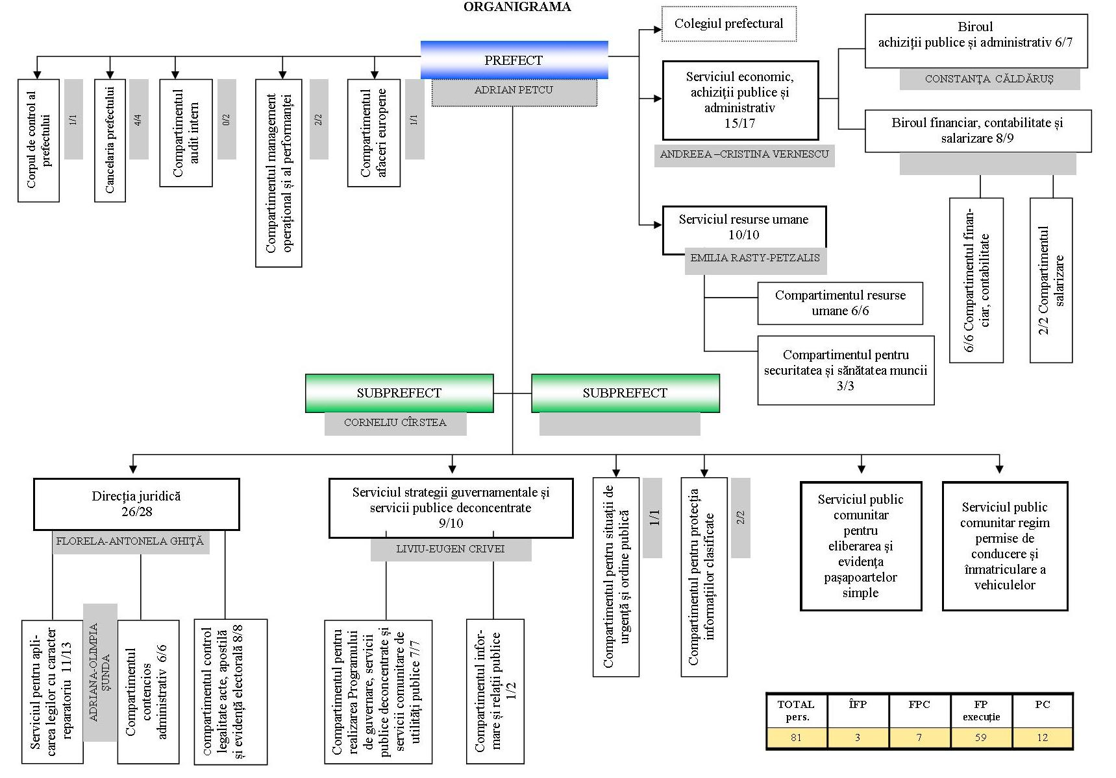

Prezentul raport prezintă sintetic informaţii privind activitatea instituţiei în anul 2017, vizând realizările în domeniul propriu de competenţă, cooperarea intra şi interinstituţională, proiectele derulate, managementul resurselor instituţionale şi managementul comunicării.

II. OBIECTIVE STRATEGICE 2017

- Coordonarea şi asigurarea îndeplinirii la nivelul municipiului Bucureşti a obiectivelor cuprinse în Programul de guvernare şi în politicile naţionale şi de afaceri europene;
- Exercitarea controlului privind legalitatea actelor emise sau aprobate de autorităţile administraţiei publice locale organizate în municipiul Bucureşti;
- Derularea acţiunilor de verificare exercitate de către comisiile mixte constituite prin ordinul prefectului, conform competenţelor, asupra modului de aplicare şi respectare a actelor normative la nivelul Capitalei;
- Gestionarea situaţiilor de urgenţă şi iniţierea măsurilor ce se impun pentru prevenirea acestora;
- Conducerea activităţii serviciilor publice deconcentrate ale ministerelor şi ale celorlalte organe ale administraţiei publice centrale din subordinea Guvernului organizate la nivelul municipiului Bucureşti;
- Îndeplinirea atribuţiilor în domeniul reconstituirii dreptului de proprietate;
- Realizarea activităţilor privind certificarea cu apostilă;
- Eficientizarea relaţiei cu cetăţeanul şi a comunicării interne şi externe;
- Eficientizarea activităţii instituţiei şi asigurarea îndeplinirii politicilor naţionale referitoare la reforma administraţiei publice;
- Realizarea eficientă a atribuţiilor referitoare la calitatea de ordonator terţiar de credite;
- Asigurarea eliberării şi evidenţei paşapoartelor simple;
- Respectarea regimului permiselor de conducere, al certificatelor de înmatriculare a autovehiculelor şi al plăcilor cu numere de înmatriculare.

III. MANAGEMENTUL RESURSELOR INSTITUȚIONALE

III.1 Eficientizare structurală și gestionarea resurselor umane

S-a întocmit statul de funcţii al Instituţiei Prefectului Municipiului Bucureşti, începând cu 01.01.2017 pe baza numărului şi structurii posturilor repartizate de către Ministerul Afacerilor Interne. Lunar s-a întocmit statul de personal al instituţiei, ce a fost transmis către Compartimentul financiar şi contabilitate şi Direcţia Generală Management Resurse Umane din cadrul Ministerului Afacerilor Interne.
A fost elaborat Planul anual de ocupare a funcţiilor publice. S-au organizat 13 concursuri (11 concursuri de recrutare pentru ocuparea funcțiilor publice de execuție, un concurs de recrutare pentru ocuparea unei funcții contractuale de execuție și un concurs de promovare în grad profesional). S-a demarat procedura în vederea organizării de către Agenția Națională a Funcționarilor Publici a unui concurs de recrutare pentru ocuparea unei funcții publice de conducere. Au fost numiți 10 funcționari publici de execuție, un funcționar public de conducere și un salariat contractual, iar un funcționar public a fost promovat.
S-a întocmit Planul de perfecţionare profesională a salariaţilor din cadrul Instituţiei Prefectului Municipiului Bucureşti pe anul 2017, aprobat prin Ordinul prefectului nr. 185/03.03.2017, în conformitate cu propunerile, menţionate şi în rapoartele de evaluare a performanţelor profesionale individuale, ale şefilor structurilor din cadrul instituţiei, urmărind ca programele de formare profesională să fie în domeniul de activitate adecvat atribuţiilor din fişa postului fiecărui salariat; s-au întocmit actele şi s-au realizat demersurile necesare în vederea participării funcţionarilor publici şi a personalului contractual din cadrul instituţiei la programe de perfecţionare profesională. S-a asigurat participarea la cursuri, seminarii, stagii de pregătire, conferințe și instruiri, a unui număr de 46 de salariaţi. Situația personalului care a participat la programe de formare, pe categorii, este următoarea:
- înalți funcționari publici: 3,
- funcții publice de conducere: 6,
- funcții publice de execuție: 30,
- funcții publice specifice: 2,
- personal contractual: 5.
Furnizorii de programe de formare profesională au fost: Agenția Națională a Funcționarilor Publici, Ministerul Afacerilor Interne (Direcția generală pentru relațiile cu instituțiile prefectului, Direcția generală anticorupție, Direcția informare și relații publice, Direcția generală management resurse umane, Institutul de Studii pentru Ordine Publică – București, Direcția generală pentru comunicații și tehnologia informației, Centrul de Formare Inițială și Continuă al MAI – Orăștie, Centrul Multifuncțional de Pregătire Schengen – Ploiești, Centrul Național de Perfecționare a Pregătirii pentru Managementul Situațiilor de Urgență), Asociația Prefecților și Subprefecților din România, Autoritatea de Management – Ministerul Dezvoltării Regionale, Administrației Publice și Fondurile Europene, Agenția pentru Dezvoltare Regională București-Ilfov, Institutul Național de Control Intern din România, Agenția Națională pentru Romi, Infoprotect România și Romsys SRL.
Au fost completate şi, după caz, au fost întocmite dosarele profesionale ale funcţionarilor publici din instituţie, potrivit HG nr. 432/2004 privind dosarul profesional al funcţionarilor publici, cu modificările şi completările ulterioare, cu date referitoare la pregătirea profesională, drepturile salariale, situaţia concediilor, precum şi cu orice modificare survenită, faţă de datele iniţiale înregistrate în formularele tip.
În baza Legii nr. 176/2010 privind integritatea în exercitarea funcţiilor şi demnităţilor publice, pentru modificarea şi completarea Legii nr. 144/2007 privind înfiinţarea, organizarea şi funcţionarea Agenţiei Naţionale de Integritate, precum şi pentru modificarea şi completarea altor acte normative, cu modificările şi completările ulterioare, s-au înregistrat şi transmis la Agenţia Naţională de Integritate, şi s-a asigurat publicarea pe site-ul Instituţiei Prefectului Municipiului Bucureşti, a 91 declaraţii de avere şi 90 declaraţii de interese (la care se adaugă cele 208 declarații de la cele două servicii publice comunitare).
Au fost înregistrate, comunicate și scanate 1.103 ordine ale prefectului municipiului Bucureşti; s-a asigurat comunicarea ordinelor cu caracter individual către persoanele interesate, şi aducerea la cunoştinţă publică a celor cu caracter normativ.
În vederea implementării Legii nr. 319/2006 privind securitatea şi sănătatea în muncă, cu modificările şi completările ulterioare, și a creșterii calității mediului de muncă, s-au elaborat/realizat următoarele:
- nr. fișe de identificare a factorilor de risc întocmite: 215, dintre care: 82 pentru persoanele nou angajate/transferate și 133 pentru controlul medical periodic al salariaților;
- Planul anual de prevenire și protecție – 2 documente aprobate și transmise la DGMRU, dintre care unul revizuit în octombrie 2017;
- instrucțiuni elaborate, aprobate și prelucrate cu personalul – 2 tipuri (instrucțiuni generale și instrucțiuni referitoare la traseul de deplasare la/de la serviciu și în interesul serviciului);
- fonduri alocate pentru activităţile de prevenire şi protecţie şi modul de cheltuire a acestora: 10.000 lei, din care cheltuite 9.077,27 lei respectiv:
- 2.607,29 lei truse medicale,
- 880 lei efectuarea determinărilor din mediu de muncă (arhivă),
- 550 lei efectuarea de măsurători privind determinarea nivelurilor densităţii de putere ale câmpului electromagnetic,
- 1.665,08 lei lapte praf,
- 795,9 lei acordare apă minerală la salariaţi pe perioada caniculară,
- 2.579 lei evaluare și servicii medicina muncii.
- numărul de fişe de instruire colectivă întocmite în anul 2017 (cf. art. 82 din Normele metodologice de aplicare a prevederilor Legii securităţii şi sănătăţii în muncă nr. 319/2006, aprobate prin Hotărârea Guvernului nr. 1425/2006, cu modificările şi completările ulterioare): 17;
- alegerea și desemnarea reprezentanţilor lucrătorilor, pe o perioadă de 2 ani, în componența Comitetului de securitate şi sănătate în muncă constituit la nivelul IPMB;
- Ordin privind constituirea Comitetului de securitate și sănătate în muncă nr. 181/2017, cu 4 actualizări ulterioare;
- Ordin nr. 190/2017 privind constituirea Comisiilor de evaluare a riscurilor de accidentare şi îmbolnăvire profesională din cadrul Instituţiei Prefectului Municipiului Bucureşti, cu 2 actualizări ulterioare;
- Ordinul prefectului municipiului București nr. 3/2017 privind constituirea Comisiei pentru alocarea la drepturi pentru condiții deosebite (grele) de muncă pentru personalul care lucrează în locuri de muncă sub acțiunea câmpurilor electromagnetice, cu 3 actualizări ale componenței;
- Ordinul prefectului municipiului București nr. 76/2017 privind constituirea Comisiei pentru alocarea la drepturi a personalului care își desfășoară activitatea în compartimentele de arhivă și beneficiază de norme de hrană suplimentare, cu o actualizare a componenței;
- numărul proceselor-verbale de ședință ale Comitetului de securitate și sănătate în muncă – 4 (o ședință pe trimestru);
- efectuarea determinărilor de mediu din spaţiile cu destinaţia de arhivă ale instituţiei noastre;
- efectuarea de măsurători pentru determinarea câmpului electromagnetic pentru noul sediu din Plaza România al Serviciului public comunitar pentru eliberarea şi evidenţa paşapoartelor simple, avizarea și prelungirea Avizului pentru stabilirea condițiilor deosebite de muncă emis de Direcția Inspecția Muncii din cadrul Ministerului Afacerilor Interne;
- asigurarea pregătirii profesionale a angajaților, în domeniul securității și sănătății în muncă, prin cursuri de inițiere și perfecționare organizate de Centrul de Formare Inițială și Continuă al M.A.I. – Orăștie;
- monitorizarea performanțelor - au fost întocmite teste de verificare a cunoștințelor acumulate ca urmare a prelucrării instrucțiunilor proprii de securitate și sănătate în muncă și utilizarea acestora pe un eșantion de 30% din personalul instituției;
- a fost elaborată Procedura privind monitorizarea permanentă a stării de sănătate a salariaților prin examene medicale și testare psihologică.

III.2 Utilizarea resurselor financiare

Pentru realizarea eficientă a atribuţiilor referitoare la calitatea de ordonator terţiar de credite a Instituţiei Prefectului Municipiului Bucureşti, se impune asigurarea resurselor, financiare şi materiale necesare bunei funcţionări a instituţiei, gospodărirea judicioasă a bunurilor materiale din dotare şi creşterea eficienţei utilizării acestora prin planificarea, organizarea, coordonarea şi controlul activităţii economice din cadrul instituţiei. Activitatea economică se derulează în conformitate cu Legea contabilităţii nr. 82/1991, republicată, cu modificările şi completările ulterioare, Legea nr. 500/2002 privind finanţele publice, cu modificările şi completările ulterioare, Ordinul ministrului finanţelor publice nr. 1917/2005 pentru aprobarea Normelor metodologice privind organizarea şi conducerea instituţiilor publice, precum şi alte reglementări contabile.
În acest sens Biroul financiar, contabilitate şi salarizare a întreprins următoarele activităţi:
  - s-a asigurat elaborarea, fundamentarea şi execuţia bugetului total al instituţiei prefectului pentru anul 2017;
  - a fost asigurată înregistrarea cronologică şi sistematică, prelucrarea, publicarea şi păstrarea informaţiilor cu privire la poziţia financiară, performanţa financiară şi fluxurile de trezorerie, atât pentru cerinţele interne ale instituţiei, cât şi pentru utilizatori externi - guvern, parlament, organisme financiare internaţionale;
  - în cheltuirea banilor publici s-a avut în vedere angajarea cheltuielilor pentru finanţarea acţiunilor anuale în limita creditelor bugetare aprobate, asigurarea cu prioritate a cheltuielilor pentru utilităţi, comunicaţii, carburanţi şi lubrifianţi, activităţi operative precum şi cele aferente acţiunilor prioritare stabilite de conducerea instituţiei cu respectarea principiilor de economicitate, eficienţă şi eficacitate. Nu au fost înregistrate arierate la sfârșitul anului 2017;
  - au fost întreprinse măsuri pentru încadrarea în alocaţiile de cheltuieli de personal şi în numărul maxim de posturi aprobate;
  - au fost întreprinse măsuri pentru plata integrală şi la termen a drepturilor salariale şi a drepturilor de echipament aferente anului 2017. Cheltuielile de personal au reprezentat 82,66 % din totalul cheltuielilor în anul 2017;
  - s-au realizat modificări în prevederile bugetare aprobate prin utilizarea virărilor de credite, începând cu prima lună a trimestrului I din anul financiar 2017, astfel încât să permită organizarea şi conducerea evidenţei creditelor bugetare aprobate, a angajamentelor bugetare şi a angajamentelor legale, precum şi raportarea corectă a acestora în situaţiile financiare, potrivit prevederilor Normelor metodologice privind angajarea, lichidarea, ordonanţarea şi plata cheltuielilor instituţiilor publice, precum şi organizarea, evidenţa şi raportarea angajamentelor bugetare şi legale aprobate prin O.M.F.P. nr. 1792/2002;
  - au fost întocmite un număr de 6.650 ordine de plată, atât pentru activitatea proprie cât şi pentru cele două servicii publice comunitare;
  - a fost ţinută evidenţa angajamentelor bugetare şi legale din care derivă direct sau indirect obligaţii de plată;
  - s-au întocmit lunar balanţe de verificare sintetice şi trimestrial balanţe de verificare analitice pe baza datelor înregistrate în evidenţa contabilă, iar trimestrial şi anual situaţia financiară a Instituţiei Prefectului Municipiului Bucureşti, precum şi toate situaţiile statistice cu date financiar – contabile, anexe la bilanţul contabil prevăzute de legea contabilităţii şi conform normelor metodologice elaborate de către ministerul finanţelor publice;
  - s-a informat ordonatorul principal de credite cu privire la execuţia bugetelor de venituri şi cheltuieli, rezultatul execuţiei bugetare, patrimoniul aflat în administrare, rezultatul patrimonial dar şi informaţii necesare pentru întocmirea contului general anual de execuţie a bugetului de stat, a contului anual de execuţie a bugetului asigurărilor sociale de stat şi a fondurilor speciale;
  - s-a organizat inventarierea generală a bunurilor materiale şi a tuturor operaţiunilor de decontare cu debitorii şi creditorii care figurează în evidenţa contabilă, a numerarului aflat în casa de bani, a bunurilor materiale aflate în evidenţă. Nu au existat plusuri sau minusuri de inventar;
  - în contextul în care România s-a angajat să aplice standardele clasificaţiei economice a activităţilor guvernamentale COFOG nivel 2 pentru raportarea execuţiei bugetare, standarde care solicită informaţii mult mai detaliate din partea instituţiilor publice, a fost implementat sistemul informatic performant pentru raportarea situaţiilor financiare a instituţiilor publice FOREXBUG, serviciu informatic dezvoltat la nivelul Ministerului Finanţelor Publice, care permite cunoaşterea la nivelul ministerului a execuţiei bugetare şi a angajamentelor bugetare detaliate la nivel primar, în profil funcţional şi economic, a tuturor celor aproximativ 15.000 de instituţii publice şi operatori economici şi consolidarea acestor informaţii într-o bază de date accesibilă atât Ministerului Finanţelor Publice, cât şi altor părţi interesate;
  - rulajul conturilor deschise pentru încasarea taxelor pentru înmatricularea vehiculelor și pentru emiterea pașapoartelor simple a fost de 80.207 mii lei, față de anul 2016 când a fost de 36.413 mii lei, în creștere cu 120%. Sumele încasate prin casieria instituției la capitolul 61.50.00 au ajuns de la un rulaj de la 8.175 mii lei în anul 2016 la un rulaj de 26.960 mii lei în anul 2017.

În vederea asigurării respectării prevederilor legale privind exercitarea controlului financiar preventiv propriu, raportarea situaţiilor financiare şi operaţiunile de casă ale instituţiilor publice, au fost realizate următoarele activităţi:
  - a fost verificată integritatea, evidenţa şi folosirea legală a tuturor documentelor de strictă justificare aflate în evidenţa casieriei instituţiei prefectului;
  - au fost acordate un număr de 689 vize de control financiar preventiv;
  - nu s-a înregistrat vreo operaţiune cu refuz de viză;

Instituţia Prefectului Municipiului Bucureşti a întocmit şi a depus ordonatorului principal de credite situaţiile financiare trimestriale şi anuale aferente anului 2017, respectând prevederile legale în vigoare.
Pentru anul 2017 bugetul alocat instituţiei a fost de 20.454 mii lei, iar plăţile efectuate au fost în sumă de 20.340 mii lei, astfel:

- mii lei -
Denumirea indicatorilor | Cod | Buget aprobat 2017 | Execuția realizată în 2017
TOTAL GENERAL |  | 20.454 | 20.340
Autorităţi publice şi acţiuni externe | 51.01 | 7.153 | 7.126
CHELTUIELI CURENTE | 01 | 7.149 | 7.123
Titlul I Cheltuieli de personal | 10 | 4.735 | 4.720
Titlul II Bunuri şi servicii | 20 | 1.429 | 1.419
Titlul X Alte cheltuieli | 59 | 985 | 984
Titlul XIII Cheltuieli de capital | 71 | 4 | 3
Ordine publică şi siguranţă naţională | 61.01 | 13.243 | 13.157
CHELTUIELI CURENTE | 01 | 13.243 | 13.157
Titlul I Cheltuieli de personal | 10 | 12.172 | 12.093
Titlul II Bunuri şi servicii | 20 | 1.064 | 1.058
Titlul X Alte cheltuieli | 59 | 7 | 6
Asigurări şi asistenţă socială | 68.01 | 58 | 57
Titlul VI Transferuri privind contribuţia de asigurări de sănătate pentru persoanele aflate în concediu pentru creşterea copilului | 51 | 2 | 2
Titlul IX Asistenţă socială | 57 | 56 | 55

Instituţia Prefectutui Municipiului Bucureşti are ca unică sursă de venit bugetul de stat.
Procentul de realizare a execuţiei bugetare este de 99,44 %, cheltuielile fiind efectuate în cursul perioadei de raportare cu respectarea prevederilor legale şi încadrarea în creditele repartizate, conform filei de buget final aferent anului 2017 şi a contului de execuţie bugetară încheiat la data de 31.12.2017.
Creditele bugetare deschise la titlul 10 „Cheltuieli de personal” au fost utilizate pentru achitarea integrală a drepturilor salariale şi normei de hrană atât pentru personalul propriu, cît şi pentru personalul celor două servicii publice comunitare, precum şi pentru achitarea obligaţiilor aferente acestor drepturi la bugetul de stat şi bugetul asigurărilor sociale de stat.
La titlul 20 „Cheltuieli materiale şi servicii” au fost asigurate stocurile de materiale strict necesare desfăşurării activităţii (utilităţi, rechizite, materiale de curăţenie, carburanţi etc.) şi au fost achitate toate facturile aflate la scadenţă.
Lunar, a fost elaborată şi transmisă monitorizarea cheltuielilor de personal către Direcţia Generală Financiară din cadrul MAI.

III.3 Activitatea de achiziții publice

Pentru desfăşurarea în bune condiţii a activităţii instituţiei şi în conformitate cu prevederile legale în domeniul achiziţiilor publice, au fost întreprinse următoarele activităţi:
- s-a ţinut evidenţa şi s-a urmărit derularea contractelor încheiate privind achiziţiile de bunuri, executarea de lucrări şi prestări servicii ;
- s-a solicitat de la serviciile, birourile şi compartimentele instituţiei necesarul de bunuri, servicii şi lucrări şi s-a întocmit programul anual al achiziţiilor publice de bunuri, executarea de lucrări şi prestări servicii, care a fost supus aprobării prefectului;
- s-au achiziționat prin SEAP produsele/serviciile necesare în vederea desfăşurării în bune condiţii a activităţilor;
- s-a asigurat încheierea unui număr de 32 contracte de servicii (de ex. servicii de mentenanţă website, servicii de internet şi televiziune prin cablu, servicii pentru semnături electronice, prestări servicii medicale, servicii de telefonie fixă și mobilă, prestări servicii antivirus şi antimalware);
- a fost încheiat contractul de comodat pentru activitatea SPCEEPS care se desfășoară la Plaza România;
- s-a întocmit Programul anual al achiziţiilor publice pe anul 2017 şi s-a asigurat actualizarea acestuia potrivit alocaţiilor bugetare;
- s-a asigurat întocmirea a 234 de note justificative și adrese în vederea achiziţionării prin cumpărare directă de produse, servicii şi lucrări.

III.4 Asigurarea resurselor logistice

Pentru gospodărirea judicioasă a bunurilor materiale din dotare şi creşterea eficienţei utilizării acestora, au fost întreprinse următoarele activităţi:
- s-a asigurat aprovizionarea cu materiale, servicii, obiecte de inventar şi alte dotări, potrivit nevoilor şi în limita resurselor aprobate;
- s-a refacut fişele individuale de evidenţă a mijloacelor fixe şi a obiectelor de inventar aflate pe loc de folosință;
- s-au refăcut fişele de inventar cu bunurile materiale aflate în fiecare încăpere;
- s-au efectuat aprovizionarea şi distribuirea de materiale pentru efectuarea şi întreţinerea curăţeniei zilnice;
- s-a asigurat buna funcţionare a echipamentelor hardware (imprimante, copiatoare/scannere) prin acordarea de asistenţă tehnică de specialitate;
- s-a asigurat buna funcţionare a aparatelor de aer condiţionat din birourile instituţiei prin curăţarea filtrelor;
- s-a organizat şi desfăşurat activitatea de întreţinere, reparare a mobilierului în vederea unei bune desfăşurări a activităţii instituţiei;
- s-a asigurat buna funcţionare a autovehiculelor din parcul auto al instituţiei şi aprovizionarea cu combustibil şi s-a ţinut evidenţa gestiunii bonurilor valorice pentru carburanţi;
- s-a calculat consumul de carburant rezultat din foile de parcurs şi s-a raportat lunar (până în luna martie) și ulterior trimestrial la Direcţia Generală Logistică/Ministerul Afacerilor Interne;
- s-a asigurat lucrările de întreţinere periodică şi reparaţii pentru toate autoturismele instituţiei;
- s-a constituit comisia de inventariere numită prin ordin al prefectului şi s-au inventariat bunurile materiale ale instituţiei;
- s-a coordonat transportul buletinelor de vot utilizate la alegerile locale și parlamentare, în vederea distrugerii și reciclării lor;
- s-a întocmit Planul anual de măsuri în domeniul protecţiei mediului;
- s-a efectuat colectarea deşeurilor şi s-a raportat lunar şi anual la Direcţia Generală Logistică/Ministerul Afacerilor Interne;
- s-a efectuat control pe linie de protecție a mediului și ecologie la toate structurile Instituției Prefectului Municipiului București;
- s-au întocmit fişe de evidenţă a deşeurilor colectate;
- s-a asigurat întocmirea a 4 contracte cu furnizori pentru colectarea selectivă a deşeurilor (SC Remat Sud, Turbon Romania SRL, Klausssenburg HMG și Cieco Recycle);
- s-a efectuat verificarea periodică, încărcarea şi repararea stingătoarelor de incendii.

III.5 Comisia de protecție a mediului și ecologie

S-a continuat implementarea Strategiei privind protecţia mediului în cadrul IPMB 2014-2019, aprobată prin Ordinul prefectului nr. 136/2014.
Componența Comisiei de protecție a mediului și ecologie a fost actualizată prin Ordinul prefectului nr. 91/31.01.2017, respectiv nr. 794/07.09.2017, privind organizarea, coordonarea și controlul activității de protecție a mediului la nivelul IPMB.
A fost emis Ordinul prefectului nr. 156/17.02.2017 privind aprobarea Regulamentului intern privind protecția mediului la nivelul IPMB și organizarea și funcționarea Comisiei de protecție a mediului și ecologie.
În aplicarea Planului anual de acțiune în domeniul protecției mediului pentru anul 2017, și a Matricei plan de acțiune aferente, s-au realizat următoarele:
- în perioada ianuarie-decembrie 2017, au fost colectate selectiv și predate în vederea reciclării următoarele:
- deșeuri/ambalaje de hârtie și carton: 90.298 kg,
- deșeuri de ambalaje de plastic/mase plastice: 481 kg,
- deșeuri de fier: 20 kg,
- deșeuri de aluminiu provenite din plăcuțele de înmatriculare: 16.808 kg,
- tonere și cartușe uzate: 538 buc,
- deșeuri sticlă: 20 kg.
Valoarea totală a deșeurilor predate este de 101.248,5 RON (aprox. 21.774 euro, cf. cursului BNR la 31.12.2017);
- s-a asigurat achiziționarea și amplasarea de containere pentru colectarea selectivă a deșeurilor, precum și afișarea de materiale informative la sediul SPCEEPS din Plaza România;
- în urma alegerilor din 2016 Instituțiilor Prefectului le-a revenit pentru prima dată obligația de a asigura preluarea și predarea în vederea reciclării a materialelor folosite în procesul electoral. La București, s-a efectuat sortarea preliminară a materialelor, operațiune efectuată de o echipă de trei oameni și o grupă de practicanți, în urma căreia s-a recuperat o cantitate semnificativă de rechizite utilizabile (pixuri, coli de hârtie, plicuri, lipici, sfoară, tuș, rigle, markere). O parte dintre rechizite au fost păstrate pentru nevoile instituției, eliminând necesitatea cumpărării, o altă parte au fost donate unor instituții de învățământ. Cele 73,54 t de deșeuri de hârtie/carton rămase în urma sortării au fost predate unui operator economic, valoarea acestora find de 25.738 RON (aprox. 5.719 euro);
- Luna Plantării Arborilor a fost marcată printr-o activitate de plantare derulată în luna martie la Școala Gimnazială nr. 51. În luna octombrie s-a realizat o nouă activitate de plantare, ce a marcat Ziua Verde a Eco-Şcolilor din România, la Școala Gimnazială nr. 178;
- s-a realizat instruirea personalului în lunile februarie și septembrie 2017, precum și instruiri verbale la fața locului cu ocazia colectării deșeurilor din birouri;
- responsabilul de mediu a efectuat controale pe linia protecției mediului la structurile funcționale din cadrul IPMB, în baza Planului de control aprobat de conducerea instituției;
- patru ședințe ale Comisiei de protecție a mediului și ecologie.
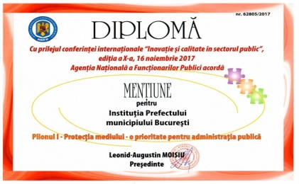
Proiectul „La Prefectură, ne pasă de natură!” a primit o mențiune la ediția a X-a a competiției „Inovație și calitate în sectorul public”, organizată de Agenția Națională a Funcționarilor Publici, în cadrul pilonului 1 Protecția mediului – o prioritate pentru administrația publică.

IV. REALIZĂRI ÎN DOMENIUL PROPRIU DE COMPETENȚĂ

A. CANCELARIA PREFECTULUI

Cancelaria prefectului este un compartiment distinct al instituției, aflat în directa subordonare a prefectului.
Obiectivele pe care această structură urmărește să le îndeplinească, în mod constant și continuu, sunt:
- amplificarea percepției pozitive asupra imaginii și credibilității Instituției Prefectului Municipiului București;
- asigurarea coerenței fluxului de informații, a acurateței, corectitudinii și promptitudinii în procesul de informare a opiniei publice;
- valorificarea datelor și a celorlalte informații privind evoluția vieții economice, sociale și culturale din municipiul București;
- optimizarea circulației documentelor între structurile de specialitate ale instituției.

În vederea informării publicului larg despre activitatea Instituției Prefectului, pe website-ul instituției, la secțiunea Media/Evenimente recente, sunt prezentate detalii despre evenimentele la care a participat conducerea instituției în 2017 (celebrări și aniversări naționale, conferințe, acțiuni ecologice etc.), însoțite de fotografii; acestea pot fi găsite accesând link-ul:
http://www.prefecturabucuresti.ro/index.php?d=media&p=evenimente_recente&lista=2017
În cadrul aceleiași secțiuni se regăsesc cele 36 comunicate de presă emise în anul 2017:
http://www.prefecturabucuresti.ro/index.php?d=media&p=comunicate_de_presa
Evenimentele postate pe website au fost preluate și pe pagina de Facebook a instituției pentru o mai mare vizibilitate.

Cancelaria prefectului a asigurat soluționarea promptă și completă a solicitărilor formulate de reprezentanții instituțiilor mass-media (în unele situații în colaborare cu celelalte structure din cadrul instituției): 7 solicitări în scris primite de la jurnaliști, acreditați sau nu, și un număr mare de solicitări telefonice – în special cu ocazia relocării Serviciului public comunitar pentru eliberarea și evidența pașapoartelor simple din 22 august 2017.
În anul 2017 la Instituția Prefectului Municipiului București au fost acreditați 25 de jurnaliști de la 15 instituții de presă.

B. CORPUL DE CONTROL AL PREFECTULUI

Pe parcursul anului 2017 consilierul Corpului de control al prefectului a desfășurat 8 activități de verificare la sediile serviciilor publice deconcentrate din municipiul București, la care au participat și consilieri ai Serviciului strategii guvernamentale și servicii publice deconcentrate (în urma verificărilor au fost întocmite 8 note de constatare și 8 rapoarte de control). A fost elaborată Procedura provind activitatea de control efectuată în baza Planului anual de control.
Tematica abordată în cadrul misiunilor de control a fost: verificarea activității serviciilor publice deconcentrate în conformitate cu legislația specifică, respectarea unor prevederi legale aplicabile serviciilor publice deconcentrate (HG nr. 432/2004 privind dosarul profesional al funcționarilor publici, HG nr. 1.723/2004 privind aprobarea Programului de măsuri pentru combaterea birocrației în activitatea de relații cu publicul, OG nr. 27/2002 privind reglementarea activității de soluționare a petițiilor, Legea Arhivelor Naționale nr. 16/2016, republicată, HG nr. 833/2007 privind normele de organizare și funcționare a comisiilor paritare și încheierea acordurilor colective, HG nr. 1344/2007 privind normele de organizare și funcționare a comisiilor de disciplină, Legea nr. 544/2001 privind liberul acces la informațiile de interes public, OSGG nr 400/2015 pentru aprobarea Codului controlului intern/managerial al entităților publice), acte interne a căror valabilitate impune aprobarea lor prin decizia conducătorului unității și aspecte privind colaborarea cu Instituția Prefectului Municipiului București.
Principalele deficiențe constatate au fost:
- dosare profesionale ale funcționarilor publici incomplete;
- nerespectarea HG nr. 1723/2004 prin faptul că nu a fost stabilit program prelungit cu publicul, o zi pe săptămână s-au nu s-au asigurat formulare online pentru transmiterea petițiilor și a cererilor pentru audiență, nu s-a afișat programul pentru audiențe, personalul responsabil de relațiile cu publicul nu a urmat cursuri de perfecționare în ultimii ani;
- lipsa unor spații adecvate pentru arhivarea documentelor, a avizului Serviciului Municipiului București al Arhivelor Naționale și a unei persoane care să se ocupe de arhiva instituției, nomenclatorul arhivistic nu respectă structura organizatorică a instituției;
- nu era constituită Comisia paritară;
- implementarea deficitară a sistemului de control intern/managerial la nivelul instituției: registru de riscuri inexistent sau neactualizat, proceduri care nu respectă formatul din OSGG nr. 400/2015;
- deficiențe în aplicarea Legii nr. 544/2001 și a HG nr. 123/2002: lipsa registrului pentru consemnarea cererilor pentru informații de interes public, a raportului anual de activitate, a buletinului informativ și neafișarea numelui persoanei responsabile pentru informațiile publice;
- Regulamentul de organizare și funcționare neactualizat, care nu cuprinde modificările din organigramă.
Pentru remedierea acestor deficiențe, au fost propuse următoarele măsuri:
- completarea dosarelor profesionale;
- asigurarea programului prelungit cu publicul, o zi pe săptămână până la ora 18.00, postarea pe site-ul instituției a formularelor online pentru transmiterea petițiilor și a cererilor pentru audiențe, afișarea programului de audiențe, perfecționarea personalului responsabil de relațiile cu publicul, cel puțin o dată la doi ani;
- întreprinderea demersurilor pentru asigurarea unor spații adecvate destinate arhivei și obținerea avizului Serviciului Municipiului București al Arhivelor Naționale, pregătirea unei persoane care să se ocupe de arhivă, actualizarea nomenclatorului arhivistic;
- constituirea Comisiei paritare.

La nivelul instituției Corpul de control al prefectului și Compartimentul management operațional și al performanței au efectuat verificări la 4 compartimente, concretizate în 4 rapoarte de control.
Tematica abordată a avut în vedere respectarea de către personalul instituției a prevederilor actelor normative, standardelor, normelor interne și procedurilor în domeniul controlului intern/managerial și instruirea personalului asupra cerințelor controlului intern/managerial.
Principalele deficiențe constatate au fost:
- nerespectarea calendarului de revizuire a procedurilor;
- nedifuzarea procedurilor personalului nou încadrat în instituție;
- realizarea deficitară sau întârziată a unor operațiuni (scanarea documentelor, planificarea activităților).

În anul de referință, Corpul de control al prefectului a asigurat secretariatul Grupului de lucru pentru garantarea siguranței alimentelor și apărarea sănătății publice la nivelul municipiului București, înființat prin Hotărârea Colegiului Prefectural nr 5/12.09.2016 și coordonat de subprefect, prin întocmirea adreselor de convocare la ședință, a proceselor-verbale (3 procese-verbale de ședință) și a notelor de informare a conducerii Instituției Prefectului Municipiului București (2 note de informare).
De asemenea, Corpul de control al prefectului a asigurat secretariatul Echipei de gestionare a riscurilor, în perioada 06.06-29.11.2017 (3 proiecte de ordin și 3 note de fundamentare, 2 procese-verbale de ședință, Registrul de riscuri al IPMB, Procedura privind managementul riscurilor la nivelul IPMB, Regulamentul de organizare și funcționare a Echipei de gestionare a riscurilor).

Corpul de control al prefectului a avut repartizate 5 petiții reprezentând diverse solicitări, pentru a căror soluționare s-a colaborat cu autoritățile administrației publice locale, și a formulat 4 adrese de răspuns la solicitări ale MAI.

C. AFACERI EUROPENE, RELAȚII INTERNAȚIONALE, DEZVOLTARE ECONOMICĂ, PROGRAME ȘI STRATEGII GUVERNAMENTALE

C.1 Afaceri europene și relații internaționale

În îndeplinirea atribuțiilor ce-i revin conform prevederilor OUG nr. 19/2003 privind consilierii pentru afaceri europene, precum și ale legislației aplicabile Instituției Prefectului, consilierul pentru afaceri europene a elaborat următoarele:
- 5 note de informare a consilierilor juridici din cadrul Serviciului pentru controlul legalităţii actelor şi contencios administrativ, care efectuează controlul de legalitate al actelor administrative, cu privire la actele comunitare cu incidenţă în domeniile de competenţă ale autorităţilor administraţiei publice locale din Municipiul Bucureşti, precum şi cu privire la practica instituţiilor comunitare în diverse domenii care prezintă interes pentru Instituţia Prefectului Municipiului Bucureşti;
- Planul de acţiuni pe 2017 pentru realizarea în municipiul Bucureşti, a politicilor naţionale, a politicilor de integrare europeană şi intensificare a relaţiilor externe. Elaborarea planului s-a făcut după consultarea serviciilor publice deconcentrate existente la nivelul municipiului Bucureşti, precum şi a autorităţilor publice locale din municipiul Bucureşti (18 adrese). Planul este structurat pe capitole. Fiecare capitol cuprinde cele mai importante acţiuni ce se vor desfăşura în domeniul respectiv, la nivelul municipiului Bucureşti, entitarea implicată în realizare şi termenul de finalizare. S-a realizat corespondenţă trimestrială cu autorităţile ale căror acţiuni au fost incluse în Planul de acţiuni pentru realizarea în municipiul Bucureşti, a politicilor naţionale, a politicilor de afaceri europene şi intensificare a relaţiilor externe. Planul a fost aprobat prin Hotărârea Colegiului prefectural şi s-a hotărât monitorizarea îndeplinirii acţiunilor cuprinse în Plan. Astfel, s-au elaborat şi prezentat, în vederea aprobării, rapoartele de monitorizare a planului în fiecare trimestru al anului 2017. Pentru monitorizarea Planului de acţiuni pentru realizarea în judeţ, respectiv în municipiul Bucureşti, a politicilor naţionale, a politicilor de integrare europeană şi intensificare a relaţiilor externe, în anul 2017 au fost întocmite şi transmise 36 adrese către cele 12 autorităţi ale căror acţiuni au fost cuprinse în plan şi s-au realizat 3 rapoarte de monitorizare (pentru trimestrul IV 2017, raportul se va întocmi la începutul anului 2018);
- Planul de măsuri pe 2017 al municipiului Bucureşti, în conformitate cu documentele programatice referitoare la integrarea europeană. În vederea elaborării Planului de măsuri al municipiului Bucureşti, în conformitate cu documentele programatice referitoare la integrarea europeană s-au întocmit şi transmis 30 adrese către autorităţi. Planul a fost aprobat prin Hotărârea Colegiului prefectural. Pentru monitorizarea Planului de măsuri pe 2017 al municipiului Bucureşti, în conformitate cu documentele programatice referitoare la integrarea europeană, în cadrul corespondenţei trimestriale, au fost întocmite şi transmise 45 adrese către cele 15 autorităţi ale căror acţiuni au fost cuprinse în plan şi s-au realizat 3 rapoarte de monitorizare (pentru trimestrul IV 2017, raportul se va întocmi la începutul anului 2018);
- Planul anual de relații internaționale al Instituției Prefectului Municipiului București;
- Situaţia centralizatoare a acţiunilor de relaţii internaţionale şi de afaceri europene şi a cheltuielilor efectuate în cursul anului 2017, semestrul I, transmisă la MAI;
- participare la cea de-a XX-a ediţie a Comisiei guvernamentale româno-germane pentru problematica etnicilor germani din România și la discuţia panel “Minoritatea germană din România şi 25 de ani de existenţă a tratatului de prietenie româno-german: bilanţ şi perspective”;
- Raportul și sinteza discuţiilor în cadrul întrevederii cu delegaţia turcă desfăşurată în data de 17.05.2017 la sediul IPMB;
- informarea autorităţilor administraţiei publice locale de nivelul Municipiului Bucureşti cu privire la programele cu finanţare externă iniţiate şi susţinute de Uniunea Europeană şi de alte organisme internaţionale - 18 adrese;
- monitorizarea procesului de implementare a POAD la nivelul municipiului Bucureşti şi transmiterea la Ministerul Dezvoltării Regionale Administraţiei Publice şi Fondurilor Europene a tabelelor centralizatoare, rapoartelor şi informărilor periodice/la cerere, precum şi a raportului anual;
- elaborarea/prelucrarea şi difuzarea de materiale cu tematică europeană destinate informării publice cu privire la mecanismele instituţionale, legislative şi financiare ale Uniunii Europene, politicile europene, programele de finanţare iniţiate şi susţinute de Uniunea Europeană sau de alte organisme internaţionale: 25 de informări publicate sub formă de Buletin informativ pe site-ul IPMB;
- evidenţa monitorizării centralizate a proiectelor finanțate din fonduri europene/externe nerambursabile implementate la nivelul municipiului București;
- evidenţa schimburilor locale constante ale unităților administrativ-teritoriale cu partenerii din statele membre ale Uniunii Europene (înfrăţiri şi acorduri de cooperare, convenții, protocoale, asocieri între comunităţi, conlucrări între grupuri profesionale;
- pentru o mai bună diseminare a informaţiilor în domeniul accesării finanţării externe nerambursabile în cadrul structurilor Ministerului Afacerilor Interne, consilierul pentru afaceri europene a participat la 7 reuniuni lunare de analiză în sistem videoconferinţă. Consilierul pentru afaceri europene a fost desemnat să facă parte din Comitetul Judeţean Regional pentru finalizarea Planurilor Regionale de Servicii de Sănătate.

C.2 Programe și strategii guvernamentale

- Activităţi în domeniul realizării Programului de guvernare:

1. Întocmirea Planului orientativ de acţiuni pentru anul 2017 pentru realizarea la nivelul municipiului Bucureşti a obiectivelor cuprinse în Programul de guvernare (aprobat prin Hotărârea Parlamentului nr. 53/2017 pentru acordarea încrederii Guvernului)
Elaborarea documentului are la bază dispoziţiile art. 6 alin. (1) lit. d din HG nr. 460/2006 pentru aplicarea unor prevederi ale Legii nr. 340/2004 privind prefectul şi instituţia prefectului şi art. 19 alin (1) lit. b din Legea nr. 340/2004 republicată.
Planul orientativ de acţiuni pe anul 2017 pentru realizarea la nivelul municipiului Bucureşti a obiectivelor cuprinse în Programul de Guvernare este un document programatic, structurat pe domeniile cuprinse în Programul de Guvernare şi acoperă întreg spectrul de activităţi socio-economice şi culturale ale Capitalei.
În plan au fost specificate priorităţile şi obiectivele concrete, realizabile într-o perioadă definită, pentru care au fost menţionate activităţile şi resursele necesare.
Pentru înlesnirea elaborării planului, în urma studierii Programului de Guvernare, a fost întocmită o machetă în care au fost prevăzute rubrici referitoare la obiective, acţiuni, programe, proiecte cu finanţare asigurată total sau parţial, pentru care au trebuit specificate termene exacte şi responsabili. Pentru primării macheta a fost detaliată pentru fiecare capitol cu obiective şi direcţii de acţiune cuprinse în Programul de Guvernare, în aşa fel încât la nivelul primăriilor să existe o orientare mai uşoară în construirea planului.
Dintre cele 35 de instituții cărora le-au fost solicitate informații, aproximativ 80% (în special servicii publice deconcentrate, primării şi regii autonome) au transmis date.
Ducerea la îndeplinire a acestora, cât şi termenele prevăzute au fost monitorizate periodic.

2. Realizarea Raportului privind starea economico-socială a municipiului Bucureşti pe anul 2016
Elaborarea programului are la bază dispoziţiile art. 6 alin. (1) lit. d din HG nr. 460/2006 pentru aplicarea unor prevederi ale Legii nr. 340/2004 privind prefectul şi instituţia prefectului.
Pentru fiecare instituţie vizată s-au abordat următoarele aspecte:
- date privind cadrul legislativ în baza cărora instituţiile funcţionează;
- obiectul de activitate al acestora;
- obiectivele asumate pe anul 2016 în concordanţă cu Programul de Guvernare şi Planul orientativ pe anul 2016;
- activitatea desfăşurată şi principalele realizări din anul 2016;
- concluzii şi propuneri.
Până la termenul stabilit au răspuns cca. 74% din instituţiile vizate, iar pe parcurs, până la data definitivării, au răspuns majoritatea instituţiilor restante.
Atât Planul orientativ de acţiuni pe anul 2017 pentru realizarea la nivelul municipiului Bucureşti a obiectivelor cuprinse în Programul de guvernare, cât și Raportul privind starea economico-socială a municipiului Bucureşti în anul 2016 au fost aprobate în ședința Colegiului prefectural al municipiului București din data de 27.04.2017, prin Hotărârile nr. 02/03.05.2017 și nr. 06/03.05.2017 și înaintate Ministerului Afacerilor Interne.
De asemenea, în anul 2017 a fost întocmită, la solicitarea conducerii instituției, o situație referitoare la stadiul îndeplinirii obiectivelor asumate pe anul 2016, potrivit Planului de acțiuni pentru realizarea obiectivelor cuprinse în programul de Guvernare. Documentul a fost aprobat în ședința Colegiului prefectural al municipiului București din data de 27.04.2017, prin Hotărârea nr. 05/03.05.2017.

3. Contribuirea la organizarea aplicării în municipiul Bucureşti, a programelor şi strategiilor guvernamentale sau ministeriale
Pe parcursul anului 2017 s-au desfăşurat activităţi de implementare a strategiilor guvernamentale prin proiecte şi programe, dintre care menţionăm ca principale, următoarele:

a. Strategia Guvernului României de incluziune a cetăţenilor români aparţinând minorităţii romilor pentru perioada 2012-2020

Componența Grupului de lucru mixt pentru romi de la nivelul municipiului Bucureşti a fost actualizată prin Ordinul Prefectului nr. 491/16.06.2017. Grupul s-a întrunit în anul 2017 în 11 ședințe, pe ordinea de zi a ședințelor figurând următoarele subiecte:
- prezentarea de către reprezentanţii Direcţiei Generale de Poliţie a Municipiului Bucureşti a Campaniei „Preţul împrietenirii”;
- adoptarea Raportului anual de progres, elaborat la nivelul municipiului Bucureşti;
- prezentarea de către reprezentanţii Primăriei sectorului 5 a rezultatelor campaniei de conştientizare din cadrul proiectului „Îmbunătăţirea accesului la justiţie. O abordare integrată cu accent pe populaţia de etnie romă şi alte categorii vulnerabile”;
- prezentarea de către reprezentantul Agenţiei Municipale de Ocupare a Forţei de Muncă, a rezultatelor Bursei generale a locurilor de muncă din 21 aprilie, respectiv 20 octombrie 2017;
- prezentarea de către reprezentanţii Direcţiei de Sănătate Publică a Municipiului Bucureşti şi ai Inspectoratului Şcolar al Municipiului Bucureşti a Rapoartelor anuale de progres aferente anului 2016;
- prezentarea de către experţii locali din cadrul primăriilor de sector a unui material care va conţine: numărul cetăţenilor români de etnie romă din sector; comunităţile existente la nivelul sectorului; probleme deosebite cu care se confruntă cetăţenii de etnie romă din sector;
- prezentarea unei analize a activităţilor desfăşurate pe parcursul anului şcolar 2016-2017 de către mediatorii şcolari din municipiul Bucureşti;
- prezentarea fondurilor norvegiene EEA GRANTS 2014-2021;
- prezentarea rezultatelor admiterii 2017 în liceele din municipiul Bucureşti;
- prezentarea rezultatelor apelului de mobilizare a unor echipe de identificare a copiilor care trebuie să beneficieze de vaccinul anti-rujeolă, precum și informare asupra importanței acestuia;
- prezentarea situației privind populația de etnie romă din municipiul București în domeniul protecției sociale;
- prezentarea proiectului: „Percepția minorităților privind siguranța și nevoile lor de siguranță”, de către Direcţia Generală de Poliţie a Municipiului Bucureşti;
- prezentarea, susținută de Asociația Global Network for Democracy and Human Rights, a acțiunilor și a proiectelor desfășurate în decursul anului 2017 și a celor ce urmează a fi demarate în anul 2018 cu privire la incluziunea cetățenilor români de etnie romă.
S-a realizat monitorizarea activităţii Grupurilor de iniţiativă locale (GIL) şi a Grupurilor de lucru locale (GLL), create la nivelul primăriilor de sector ale Municipiului Bucureşti, acordându-se sprijin în îndeplinirea corespunzătoare şi la termen a măsurilor propuse.
Reprezentanții Instituției Prefectului Municipiului București au participat la sesiuni de informare pe domeniul prevenirii şi combaterii marginalizării şi a excluziunii sociale în rândul persoanelor de etnie romă.

b. Participarea la lucrările Grupului interinstituţional de lucru în domeniul traficului de persoane

În conformitate cu obiectivele Strategiei naţionale împotriva traficului de persoane, Instituţia Prefectului Municipiului Bucureşti a transmis, în cursul anului 2017, 4 rapoarte trimestriale către Centrul Regional Bucureşti din cadrul Agenţiei Naţionale Împotriva Traficului de Persoane.
În luna decembrie s-a desfăşurat şedinţa Echipei interinstituţionale de lucru privind prevenirea şi combaterea traficului de persoane la nivelul Municipiului Bucureşti, organizată de Instituţia Prefectului Municipiului Bucureşti, împreună cu Centrul Regional Bucureşti din cadrul Agenţiei Naţionale Împotriva Traficului de Persoane. În cadrul şedinţei a fost prezentată diagnoza traficului de persoane la nivelul Centrului Regional Bucureşti (numărul victimelor, categorii de victime, dificultăţi privind identificarea victimelor) şi s-au făcut propuneri privind îmbunătăţirea modalităţilor de informare, educare şi conştientizare a populaţiei cu privire la traficul de fiinţe vii.

C.2 Implementarea de proiecte cu finanțare europeană

2.1. Proiectul “ACCES – Administrație în sprijinul cetățeanului prin calitatea și eficiența serviciilor”, cod SMIS 11273, a fost implementat în perioada septembrie 2010 – martie 2012 și a beneficiat de finanțare europeană prin Programul Operaţional ,,Dezvoltarea Capacităţii Administrative”, în cadrul axei prioritare 2 - Îmbunătăţirea calităţii şi eficienţei furnizării serviciilor publice, cu accentul pus pe procesul de descentralizare, domeniul major de intervenţie 2.2 „Îmbunătăţirea calităţii şi eficienţei furnizării serviciilor”, operaţiunea „Sprijinirea iniţiativelor de reducere a duratei de livrare a serviciilor publice”.
Scopul proiectului a fost de a îmbunătăţi calitatea şi eficienţa furnizării serviciilor publice prin: introducerea unui sistem electronic de gestionare a documentelor, instruirea personalului instituţiei, crearea unui portal online de identificare în timp real a stadiului de soluţionare a dosarelor aflate în lucru, introducerea de infochioşcuri şi introducerea unui sistem de arhivare electronică a documentelor.
În anul 2017 s-a urmărit asigurarea continuităţii proiectului, prin:
- până în luna martie inclusiv, menţinerea în funcţiune a tuturor echipamentelor achiziţionate şi a aplicaţiilor componente ale Sistemului Informatic Integrat de Managementul Documentelor – SIIMD, așa cum au fost prevăzute în proiect;
- după finalizarea perioadei de sustenabilitate prevăzute, realizarea unei consultări cu toate structurile instituției, în vederea menținerii și adaptării SIIMD la cerințele actuale impuse de activitatea instituției;
- instruirea personalului nou-angajat cu privire la folosirea aplicaţiilor informatice și, în luna decembrie, instruirea întregului personal al instituției cu privire la utilizarea versiunii modificate a SIIMD;
- cu referire la operațiunea de scanare a documentelor, emiterea Ordinului prefectului nr. 732/02.08.2017;
- menţinerea secţiunii dedicate proiectului pe website-ul instituţiei.

2.2. Începând din luna martie 2017 Instituția Prefectului Municipiului București participă, în calitate de beneficiar, la implementarea proiectului cu finanțare europeană I.D.E.A.S. – Incluziune. Diversitate. Egalitate. Conștientizare. Succes (Lansarea Cartei Diversității în Slovenia, Croația și România).
Proiectul se desfășoară pe parcursul a doi ani (2017-2018) și are ca obiectiv promovarea și stimularea punerii în aplicare a principiului nediscriminării și respectarea acestuia și a drepturilor omului, prin crearea și dezvoltarea Cartelor Diversității în Slovenia, România și Croația pentru sectorul privat și public.
Agenția Națională a Funcționarilor Publici este unul dintre partenerii români, alături de Asociația Asistență și Programe pentru Dezvoltare Durabilă - Agenda 21 și Fundaţia Forum for International Communications.
Din grupul țintă al proiectului fac parte 16 instituții selectate la nivel național, Capitala fiind reprezentată de: Instituția Prefectului Municipiului București, Inspectoratul Școlar al Municipiului București, Autoritatea Naţională pentru Protecţia Drepturilor Copilului şi Adopţie, Direcția Generală de Asistență Socială și Protecția Copilului sector 1 și Direcția Generală de Asistență Socială și Protecția Copilului sector 6. Informații suplimentare despre acest proiect sunt disponibile la: www.anfp.gov.ro/continut/Proiect_IDEAS
Activitățile realizate în cadrul acestui proiect la nivelul IPMB în anul 2017 sunt următoarele:
- desemnarea coordonatorului proiectului și a celor zece persoane participante la activitățile din cadrul proiectului,
- participare la atelierul de lucru pentru elaborarea Cartei Diversității,
- participare la cercetarea și analiza de impact dedicată implementării Cartei Diversității – faza I,
- participare la sesiunea de formare la nivel național pe tema diversității, non-discriminării, egalității de șanse la locul de muncă și implementării Cartei Diversității în România,
- organizarea și susținerea unei sesiuni de formare pentru personalul propriu pe tema diversității, non-discriminării, egalității de șanse la locul de muncă și implementării Cartei Diversității în România;
- sprijinirea campaniei de informare și conștientizare din proiect.
2.3. Instituția Prefectului Municipiului București promovează și participă la activitățile derulate în cadrul unor proiecte cu finanțare europeană, implementate de alte instituții publice, după cum urmează:

- Începand din aprilie 2016, Secretariatul General al Guvernului, în parteneriat cu Școala Națională de Studii Politice și Administrative (SNSPA), implementează proiectul „Starea Națiunii. Construirea unui instrument inovator pentru fundamentarea politicilor publice” (SIPOCA 11).
Proiectul este cofinanțat din Fondul Social European (FSE) prin Programul Operațional Capacitate Administrativă (POCA), axa prioritară 1: Administrație publică și sistem judiciar eficiente, obiectivul specific 1.1: Dezvoltarea și introducerea de sisteme și standarde comune în administrația publică ce optimizează procesele decizionale orientate către cetățeni și mediul de afaceri, în concordanță cu SCAP.
Principalul rezultat al proiectului este agregatorul de date online „Starea Națiunii”, care va oferi, prin intermediul unei interfețe accesibile, accesul tuturor celor interesați la date care surprind tabloul socio-economic al României.
Informații despre acest proiect sunt disponibile la adresa: http://starea-natiunii.ro

- Începând din octombrie 2016, Ministerul Consultării Publice și Dialogului Social, în parteneriat cu Secretariatul General al Guvernului și Ministerul Afacerilor Interne implementează proiectul „Guvernare transparentă, deschisă și participativă – standardizare, armonizare, dialog îmbunătățit” (SIPOCA 35).
Proiectul este cofinanțat din Programul Operațional Capacitate Administrativă (axa prioritară 2: Administrație și sistem judiciar accesibile și transparente, obiectivul specific 2.2 Creșterea transparenței, eticii și a integrității în cadrul autorităților și instituțiilor publice) și își propune creșterea capacității instituțiilor publice de a asigura părților interesate un nivel ridicat de acces la informații de interes public, precum și îmbunătățirea gradului de participare publică și de armonizare a procesului de consultare pentru asigurarea transparenței decizionale.
Informații despre acest proiect sunt disponibile la adresa: http://dialogsocial.gov.ro/proiect-sipoca-35/

- Începând din iulie 2016, Secretariatul General al Guvernului implementează proiectul „Creșterea calității și a numărului de seturi de date deschise publicate de instituțiile publice” (SIPOCA 36), ce are drept scop promovarea și creșterea transparenţei în administrație şi a gradului de comunicare cu cetăţenii prin îmbunătățirea modalităților și mijloacelor de publicare a datelor deschise gestionate de autoritățile și instituțiile publice.
- Instituția Prefectului Municipiului București, conform declarației asumate, susține proiectul ROFSIP2016OS5A08P01 "Mecanisme eficiente de prevenire și combatere a corupției în administrația publică", finanțat prin Fondul pentru Securitate Internă – Componenta pentru Cooperare Polițienească, al Comisiei Europene, proiect coordonat de către Direcția Generală Anticorupție din cadrul M.A.I. și care se desfășoară în perioada 2016-2020.

D. CONTROLUL LEGALITĂȚII, AL APLICĂRII ACTELOR NORMATIVE ȘI CONTENCIOS ADMINISTRATIV

D.1 Activitatea de verificare a legalității actelor administrative și a modului de aplicare a actelor normative în acțiuni planificate

În anul 2017 autorităţile administraţiei publice locale au emis și transmis prefectului 42.333 acte administrative (dintre care 2.971 hotărâri și 39.362 dispoziții, în creștere față de anul anterior), conform tabelului următor:
 | Primarul general/  CGMB | Sectorul 1 | Sectorul 2 | Sectorul 3 | Sectorul 4 | Sectorul 5 | Sectorul 6
Nr. dispoziții ale primarului | 1.946 | 5.520 | 3.359 | 9.006 | 1.696 | 14.684 | 3.151
Nr. hotărâri ale Consiliului general/  local | 690 | 419 | 259 | 696 | 385 | 211 | 311

Principalele deficiențe constatate ca urmare a controlului de legalitate efectuat s-au reținut a fi următoarele:
- emiterea/adoptarea de acte administrative fară a avea avizele cerute de lege (aviz ANFP, DEPABD) - cu referire la dispoziţii ce privesc promovarea în funcţii publice de conducere vacante a unor funcţionari publici dar şi la adoptarea unor hotărâri ce privesc modificări ale organigramei şi ştatului de funcţii;
- nerespectarea prevederilor legale referitoare la ocuparea temporară a funcţiilor de conducere contractuale (Hotărârea Guvernului nr. 286/2011 pentru aprobarea Regulamentului-cadru privind stabilirea principiilor generale de ocupare a unui post vacant sau temporar vacant corespunzător funcţiilor contractuale şi a criteriilor de promovare în grade sau trepte profesionale imediat superioare a personalului contractual din sectorul bugetar plătit din fonduri publice);
- actele preparatorii sunt întocmite în mod generic, fără concretizare, fără motivare în fapt şi în drept a necesităţii emiterii/adoptării actului administrativ. Hotărârile nu sunt însoţite de expunerea de motive, aceasta reprezentând fundamentarea iniţiatorului proiectului, conf. art. 44 alin. (2) din Ordonanţa Guvernului nr. 35/2002 pentru aprobarea Regulamentului-cadru de organizare şi funcţionare a consiliilor locale, cu modificările si completările ulterioare, ca act preparatoriu, în vederea verificării legalităţii;
- nerespectarea normelor de tehnică legislativă prevăzute de art. 44 alin. (2) din Ordonanţa Guvernului nr. 35/2002 pentru aprobarea Regulamentului-cadru de organizare şi funcţionare a consiliilor locale, cu modificările si completările ulterioare coroborat cu art. 58 - art. 65 din Legea nr. 24/2000 privind normele de tehnică legislativă pentru elaborarea actelor normative, republicată cu modificările si completările ulterioare, referitoare la modificarea, completarea, abrogarea actelor administrative;
- nerespectarea cvorumului prevăzut de lege pentru adoptarea hotărârilor; atât în situaţia în care adoptarea actelor administrative în exercitarea atribuţiilor prevăzute de art. 81 alin. (2) lit. f) din Legea nr. 215/2001 a administraţiei publice locale, cu modificările și completările ulterioare, care se referă la administrarea, în condiţiile legii, a bunurilor proprietate publică sau privată a municipiului Bucureşti, de pe raza sectorului, pe baza hotărârii Consiliului General al Municipiului Bucureşti, cât și a celor ce conţin prevederi cu caracter patrimonial, aşa cum sunt acestea definite de dispoziţiile art. 119, din aceeași lege, este imperios necesar a se face în conformitate cu art. 45 alin. 3 din Legea nr. 215/2001 a administraţiei publice locale, cu modificările şi completările ulterioare, respectiv hotărârile privind patrimoniul se adoptă cu votul a două treimi din numărul total al consilierilor locali în funcţie;
- stabilirea numărului de personal al autorităților administrației publice locale fără a fi avute în vedere regulile conform cărora acesta se stabilește în funcție de numărul de cetățeni ai unității/subdiviziunii administrativ-teritoriale;
- adoptarea unor acte administrative cu caracter normativ, care interesează astfel întreaga colectivitate sau o parte a colectivității municipiului București, fără organizarea dezbaterii publice/fără consultarea publicului.
Reținerea unor elemente de nelegalitate a actelor administrative a determinat formularea de proceduri prealabile, prin care s-a solicitat autorităților administrației publice locale emitente punerea actelor administrative în concordanță cu legea, fiind formulate 25 de proceduri prealabile.
Prefectul municipiului București a fost sesizat și asupra unor documentații de urbanism aprobate/emise cu nerespectarea regulilor cu incidență în materie. Ca urmare a sesizărilor formulate la Inspectoratul Teritorial în Construcții București-Ilfov, au fost formulate 9 acțiuni pentru anularea unor autorizații de construire.
În vederea îndrumării efective a autorităților administrației publice locale cu privire la activitatea de pregătire și fundamentare a emiterii deciziei administrative (adoptarea hotărârii consiliului local, emiterea dispoziției primarului), când decizia administrativă trebuie să aibă la bază actele juridice preparatorii (avize, rapoarte, refereate etc) care justifică și susțin în fapt și în drept viitorul act administrativ, sau activități generate de o nouă reglementare normativă, cum ar fi obligația consiliilor locale de reactualizare a Regulamentului de organizare și funcționare a Direcției Generale de Asistență Socială, în semestrul I a avut loc o întâlnire a secretarilor sectoarelor 1-6 și a secretarului municipiului București, la convocarea prefectului, iar în semestrul al II-lea îndrumările au fost formulate în scris, comunicându-se, în acest sens, un număr de trei adrese autorităților administrației publice locale din municipiul București/secretarilor.

D.2 Reprezentarea Instituției Prefectului la instanțele judecătorești și activitatea de contencios-administrativ

Reprezentarea Instituției Prefectului Municipiului București, a prefectului, a comisiilor al căror președinte este prefectul la instanțele judecătorești, se realizează cu cinci consilieri juridici. Numărul lucrărilor înregistrate la nivelul Compartimentului contencios administrativ este de 4.754 lucrări, dintre acestea 1.935 reprezentând citații și 1.051 corespondență cu diverse instituții.
- au fost înregistrate 681 dosare noi,
- au fost instrumentate 62 de somații de executare,
- s-au formulat 20 de contestații la executare,
- s-au formulat două contestații în anulare,
- s-au formulat trei cereri de reexaminare,
- s-au formulat două acțiuni în regres,
- au fost redactate și comunicate 767 de întâmpinări,
- au fost redactate și comunicate 203 răspunsuri la întâmpinare,
- s-au formulat 40 de apeluri,
- s-au formulat 60 de recursuri,
- s-au redactat 7 obiecțiuni la rapoarte de expertiză,
- s-au redactat 31 de precizări, 58 de referate de instrumentare și 48 de note scrise,
- s-au redactat 30 de acțiuni în anularea unor permise de conducere.

Dosare finalizate în anul 2017:

Număr dosare finalizate | Număr dosare finalizate favorabil | Procentaj | Număr dosare finalizate nefavorabil | Procentaj
318 | 246 | 77,35% | 72 | 22,65%

Situația dosarelor aflate pe rolul instanţelor de judecată:

Număr total dosare | Obiect dosare | Număr dosare în funcţie de obiect
1.263 | Legea nr. 18/1991, rep./Legea nr. 165/2013 (Fond funciar) | 540
 | Legea nr. 9/1998, Legea nr. 164/2014 (compensații pentru bunuri trecute în proprietatea statului bulgar) | 39
 | Legea nr. 290/2003, Legea nr. 164/2014 (compensații pentru bunuri sechestrate, reţinute sau rămase în Basarabia, Bucovina de Nord şi Ţinutul Herţa) | 100
 | Anulare permise de conducere (IPMB reclamant) | 66
 | Înmatriculări/radieri/taxe de mediu ş.a (IPMB pârât) | 26
 | Anulare pașapoarte | 22
 | Legea nr. 10/2001(IPMB reclamant) | 103
 | Legea nr. 10/2001 (IPMB pârât) | 172
 | Pretenţii (penalităţi, cheltuieli judecată, daune ş.a, întoarceri executări) | 38
 | Contestaţii la executare | 24
 | Legea nr. 554/2004 | 11
 | Legea nr. 44/1994 | 2
 | ALTELE (revizuiri, contestații în anulare, contestații la titlu, reexaminări, uzucapiune, demolări, excepții nelegalitate, revendicări, răspundere civilă delictuală) | 112
 | Litigii funcționari publici Legea nr. 188/1999 | 6
 | Acțiuni în regres | 3

D.3 Activitatea desfășurată de Comisia de disciplină

Comisia de disciplină de la nivelul IPMB a fost constituită prin Ordinul prefectului nr. 618/2016. În anul 2017 nu au fost înregistrate situații de competența Comisiei de disciplină.

D.4 Activitatea desfășurată de Comisia de atribuire denumiri

Comisia de atribuire de denumiri a municipiului Bucureşti funcţionează în baza Ordonanţei Guvernului nr. 63/2002 modificată şi completată prin Legea nr. 76/2007, a Ordinului Ministrului administraţiei internelor şi reformei administrative nr. 564/2008 privind aprobarea Regulamentului de funcţionare a comisiei de atribuire de denumiri judeţene, a Ordinului prefectului municipiului Bucureşti nr. 1333/24.08.2009 şi a Ordinul prefectului municipiului București nr. 540/03.09.2013 pentru modificarea Anexei la Ordinul Prefectului nr. 1333/2009.
Instituția Prefectului Municipiului București a asigurat secretariatul comisiei, fiind analizate și verificate solicitările formulate de către autoritățile publice locale pentru atribuirea unor denumiri ale arterelor de circulaţie, parcuri, unități de învățământ preuniversitar de stat sau particular și alte instituții de interes local aparținând acestor autorități.
În anul 2017 au avut loc 15 şedinţe şi s-au emis 23 avize, transmise şi postate pe site-ul Instituției Prefectului Municipiului București.

Activitatea legată de emiterea/refuzul Acordului pentru folosirea denumirii, prevăzută de Legea nr. 26/1990, republicată, cu modificările ulterioare

Înscrierea unei firme care conţine cuvintele sau sintagmele caracteristice autorităţilor şi instituţiilor publice locale se realizează doar cu acordul Prefectului municipiului Bucureşti pentru solicitantul (firma) care şi-a stabilit sediul social în municipiul Bucureşti. Dacă denumirea firmei în cauză este susceptibilă să creeze confuzie cu denumirea unei instituţii publice sau de interes public se va refuza eliberarea acordului pentru folosirea denumirii.
În temeiul art. 39 alin (3) şi (4) din Legea nr. 26/1990 privind registrul comerţului, republicată, cu modificările şi completările ulterioare, în anul 2017 au fost emise un număr de 21 acorduri pentru folosirea denumirii.

E. URMĂRIREA APLICĂRII ACTELOR NORMATIVE CU CARACTER REPARATORIU

E.1 Aplicarea legilor fondului funciar

Cu privire la Legea fondului funciar nr. 18/1991 există, pe de o parte, activitatea de sprijinire a Comisiei municipiului București pentru stabilirea dreptului de proprietate privată asupra terenurilor, iar pe de altă parte, activitatea de instrumentare a propunerilor primăriilor sectoarelor 1-6 ale municipiului Bucureşti de emitere a ordinelor prefectului de atribuire în proprietate a terenurilor conform prevederilor art. 36 din Legea fondului funciar.
Activitatea de sprijinire a Comisiei municipiului București pentru stabilirea dreptului de proprietate privată asupra terenurilor constă în principal în instrumentarea dosarelor de fond funciar ce urmează a fi introduse pe ordinea de zi a şedinţelor Colectivului de lucru/Comisiei municipiului Bucuresti pentru stabilirea dreptului de proprietate privată asupra terenurilor, realizându-se cu trei consilieri juridici.
În cursul anului 2017, cele 72 de propuneri/dosare înaintate de Subcomisiile sectoarelor 1-6 ale municipiului Bucuresti pentru stabilirea dreptului de proprietate privată asupra terenurilor au fost analizate de Colectivul de lucru și de Comisie, și soluționate astfel :
- 30 de dosare au fost soluţionate prin adoptare de hotărâri,
- 34 de dosare au fost returnate către Subcomisiile sectoarelor 1-6 ale municipiului București în vederea completării/reanalizării,
- pentru 8 dosare Comisia a dispus amânarea/suspendarea soluționării până la finalizarea proceselor aflate pe rolul instanțelor de judecată/completarea cu înscrisuri.
În cursul anului 2017 au fost soluționate 758 de petiții.

În ceea ce priveşte activitatea de instrumentare a propunerilor primăriilor sectoarelor 1-6 ale municipiului Bucureşti de emitere a ordinelor prefectului de atribuire în proprietate a terenurilor conform prevederilor art. 36 din Legea fondului funciar, aceasta se realizează de către un singur consilier juridic, în cursul anului 2017 fiind emise 183 ordine ale prefectului, după cum urmează:
- sectorul 1 – 39 ordine ;
- sectorul 2 – 56 ordine ;
- sectorul 3 – 22 ordine;
- sectorul 4 – 6 ordine;
- sectorul 5 – 38 ordine;
- sectorul 6 – 22 ordine.
Pentru un număr de 130 de propuneri (dosare) de atribuire în proprietate au fost întocmite adrese de restituire către primăriile sectoarelor în vederea completării cu acte/a reanalizării.
În cursul anului 2017 au fost înregistrate și soluționate 372 de petiții.

E.2 Aplicarea Legii nr. 10/2001 privind regimul juridic al unor imobile preluate în mod abuziv în perioada 6 martie – 22 decembrie 1989

Activitatea de control a fazei administrative de soluţionare a notificărilor privind imobilele situate pe raza municipiului Bucureşti, a fost axată pe următoarele coordonate:
- soluționarea a 1.079 de lucrări, constând în comunicarea stadiului de soluţionare a dosarelor înaintate de către Primăria municipiului Bucureşti în vederea efectuării controlului de legalitate potrivit art. 21 alin. (3) din Legea nr. 165/2013, răpunsuri la reclamațiile ce privesc activitatea entităţilor investite cu soluţionarea notificărilor și comunicarea de informaţii privind imobilele din Bucureşti,
- elaborarea a 92 de adrese, din oficiu, reprezentând solicitări de informații în vederea finalizării controlului de legalitate și informări comunicate petenților cu privire la transmiterea dosarelor către Autoritatea Națională pentru Restituirea Proprietăților.

În privinţa controlului de legalitate exercitat asupra dispoziţiilor emise de primarul general al municipiului Bucureşti, potrivit Legii nr. 10/2001, în cursul anului 2017 au fost verificate în condiţiile Legii nr. 165/2013 un număr de 285 dosare. Având în vedere aspectele de nelegalitate semnalate, au fost atacate la instanţa de contencios administrativ 36 de dispoziții pentru care au fost elaborate proceduri prealabile, dar la care nu au fost formulate răspunsuri .
Raportat la atribuțiile de control a fazei administrative de soluţionare a notificărilor și de efectuare a controlului de legalitate asupra dispozițiilor emise de Primarul general al municipiului București, se constată deficiențe cu privire la punerea în executare a hotărârilor judecătorești de către entitatea învestită cu soluționarea notificărilor, întârzieri în soluționarea acestora, termenul prevăzut de lege în acest sens, fiind depășit, precum și lipsa unor puncte de vedere la aspectele de nelegalitate semnalate prin procedurile prealabile elaborate, fapt ce conduce la promovarea unor acțiuni în contencios administrativ pentru anularea/modificarea respectivelor acte administrative.

E.3 Aplicarea Legii nr. 9/1998 privind acordarea de compensații cetățenilor români pentru bunurile trecute în proprietatea statului bulgar în urma aplicării Tratatului dintre România și Bulgaria, semnat la Craiova la 7 septembrie 1940

Activitatea de sprijinire a Comisiei municipiului Bucureşti pentru aplicarea Legii nr. 9/1998 și a Legii nr. 290/2003(denumită, în continuare, Comisia) constă în:
- analiza dosarelor, în ordinea înregistrării acestora, şi pregătirea pentru dezbatere în Comisie;
- întocmirea referatului de specialitate în fiecare dosar ce urmează a fi supus dezbaterii Comisiei;
- redactarea proceselor verbale ale şedinţelor şi hotărârilor adoptate de Comisie;
- opisarea şi transmiterea dosarelor soluţionate de către Comisie, prin emiterea de hotărâri, la Autoritatea Naţională pentru Restituirea Proprietăţilor, precum și întocmirea corespondenţei cu beneficiarii cererilor în urma analizării în ordinea înregistrării dosarelor în cauză şi comunicarea stadiului acestora.
Au fost adoptate 114 hotărâri în conformitate cu prevederile Legii nr. 9/1998.
Situaţia dosarelor înregistrate în baza Legii nr. 9/1998 se prezintă astfel:
- dosare înregistrate – 6.279;
- hotărâri emise – 4.886 (dosare transmise către ANRP);
- dosare rămase de soluţionat – 1.461.

E.4 Aplicarea Legii nr. 290/2003 privind acordarea de despăgubiri sau compensații cetățenilor români pentru bunurile proprietatea acestora, sechestrate, reținute sau rămase în Basarabia

Comisia municipiului București pentru aplicarea Legii nr. 9/1998 și a Legii nr. 290/2003 a adoptat 165 de hotărâri potrivit dispoziţiilor Legii nr. 290/2003.
Situaţia dosarelor înregistrate în baza Legii nr. 290/2003 se prezintă astfel:
- dosare înregistrate – 7.142;
- hotărâri emise – 2.195 (dosare transmise către ANRP);
- dosare rămase de soluţionat – 4.586.
Însumat, în cursul anului 2017 au fost soluţionate 1.042 de petiţii și adoptate de către Comisie un număr de 279 de hotărâri.
De asemenea, subliniem și faptul că, în paralel cu analiza/pregătirea dosarelor ce au fost dezbătute/soluţionate de Comisie, s-a desfăşurat şi activitatea de analiză a dosarelor, în ordinea înregistrării acestora, în conformitate cu prevederile art. 6 alin. (1) şi art. 12 din Legea nr. 164/2014, în cursul anului 2017 fiind analizate un număr de 1.400 de dosare (800 constituite conform Legii nr. 9/1998 și 600 constituite în baza Legii nr. 9/1998).
Dificultăţile întâmpinate în activitatea de aplicare a Legilor nr. 9/1998 și nr. 290/2003, precum și întârzierile în soluționarea cererilor de acordare de despăgubiri (termenul legal de soluționare a fost depășit) au fost generate atât de lipsa de personal cât şi de încărcarea excesivă a Comisiei cu dosare redirecţionate de către comisiile judeţene, prin declinare de competenţă.

F. INFORMARE, RELAȚII PUBLICE ȘI APOSTILARE DOCUMENTE

F.1 Activitatea de soluționare a petițiilor și a audiențelor

În ceea ce privește activitatea pentru aplicarea Legii nr. 544/2001 privind liberul acces la informaţiile de interes public, elaborarea de raportări şi situaţii statistice, telefonul cetăţeanului și centrala telefonică, pe parcursul anului 2017 au fost luate în evidenţă 62 de documente, după cum urmează:
- 7 solicitări în baza Legii nr. 544/2001 (4 rezolvate favorabil, 1 informaţii inexistente, 1 declinare de competenţă, 1 nu face obiectul Legii nr. 544/2001);
- 52 de adrese (6 rezolvate favorabil, 1 rezolvată nefavorabil, 45 rezolvate intern);
- 3 petiţii (2 rezolvate favorabil, 1 rezolvată nefavorabil).
A fost redactat buletinul informativ cu informaţiile din oficiu prevăzute în art. 5 din Legea nr. 544/2001.
Au fost redactate următoarele raportări şi situaţii statistice:
– raportul pe anul 2016 şi raportul pe primul semestru al anului 2017, privind activitatea de soluţionare a petiţiilor şi de primire a cetăţenilor în audienţă, la nivelul IPMB;
– rapoarte lunare referitoare la informaţiile privind mediul, înaintate Agenţiei pentru Protecţia Mediului Bucureşti;
– raportul centralizat pe anul 2016 privind aplicarea Legii nr. 544/2001, la nivelul Instituţiei Prefectului Municipiului Bucureşti;
– raportul centralizat pe anul 2016 privind aplicarea Legii nr. 52/2003, la nivelul Instituţiei Prefectului Municipiului Bucureşti;
– situaţii interne lunare, centralizate, privind petiţiile şi audienţele neoperate în Registrul electronic.
În ceea ce priveşte informarea solicitanţilor care au apelat „Telefonul cetăţeanului“ (021/9866) şi centrala telefonică (021/312.65.25), în anul 2017 s-au înregistrat 5.573 de apeluri telefonice. Detalii referitoare la acestea sunt cuprinse în tabelul de mai jos:

Domeniul de interes | Telefonul cetăţeanului (nr. de apeluri) | Centrala telefonică (nr. de apeluri) | Total apeluri | Procente din totalul general
Legea nr. 9/1998 | 41 | 69 | 110 | 1,97
Legea nr. 290/2003 | 65 | 176 | 241 | 4,32
Legea nr. 18/1991 | 174 | 203 | 377 | 6,76
Legea nr. 10/2001 | 78 | 127 | 205 | 3,67
Apostilarea documentelor | 569 | 1033 | 1602 | 28,74
Permise auto | 458 | 698 | 1.156 | 20,74
Paşapoarte | 306 | 435 | 741 | 13,29
Primării | 0 | 3 | 3 | 0,05
Diverse | 201* | 937** | 1.138 | 20,41
* informaţiile solicitate au vizat: remuneraţie alegeri locale şi parlamentare din anul 2016, adresa prefecturii, orarul registraturii, orarul casieriei, precizarea numărului de înregistrare al unor petiţii, informaţii privind viza de flotant, eliberare CI.

** remuneraţie alegeri locale şi parlamentare din anul 2016, transferul la diverse interioare din cadrul instituţiei, comunicarea nr. de fax, adresa prefecturii, orarul registraturii, orarul casieriei, precizarea numărului de înregistrare al unor petiţii, CUI-ul prefecturii, informaţii privind transcrierea certificatului de divorţ, eliberare CI, informaţii privind atribuirea denumirilor, eliberarea autorizaţiei de urbanism, eliberarea certificatului de naştere.

În ceea ce priveşte activitatea de registratură, în anul 2017 s-au înregistrat electronic şi au fost repartizate către cabinetele prefectului şi subprefectului, respectiv şefilor de servicii, 24.922 de documente (petiţii, memorii, adrese, sesizări, reclamaţii, cereri de înscrieri în audienţă etc).
Au fost puse la dispoziţia cetăţenilor diverse cereri tip: cerere privind liberul acces la informaţiile de interes public (Legea nr. 544/2001); cerere şi lista cu actele necesare privind Legea nr. 290/2003; cerere, lista cu actele necesare şi modelul de declaraţie notarială privind Legea nr. 9/1998; cerere pentru înscrierea în audienţă; cerere pentru remunerarea participării la organizarea şi desfăşurarea alegerilor locale şi paralmentare din anul 2016.
Totodată, s-a asigurat primirea, evidenţa şi transmiterea corespondenţei pe bază de borderou sau buletin de însoţire către oficiul poştal şi ridicarea corespondenţei.
Din contul de poştă electronică al instituţiei au fost printate 3.298 de mesaje şi au fost transmise 1.010 răspunsuri în formă scanată.
Au fost acordate 15 audiențe, având ca obiect aplicarea legilor fondului funciar și relația cetățenilor cu autoritățile publice locale. În cadrul audiențelor s-a acordat consultanță cetățenilor cu privire la documentația necesară completării dosarelor depuse la instituție.

F.2 Apostilarea documentelor

S-au înregistrat 9.240 de cereri de apostilare a documentelor administrative, fiind apostilate 11.874 acte.
Cuantumul taxelor încasate în prima lună a anului este de 25.688 lei, din care: taxe cereri – 2.082 lei; taxe încasate de la persoane fizice 14.806 lei; taxe încasate de la persoane juridice 8.800 lei.
Începând cu data de 1 februarie 2017, în conformitate cu Legea nr. 1/2017 privind eliminarea unor taxe şi tarife, precum şi pentru modificarea şi completarea unor acte normative, au fost eliminate taxele privind aplicarea apostilei pe actele oficiale administrative.

G. MONITORIZAREA ACTIVITĂȚII SERVICIILOR PUBLICE DECONCENTRATE

G.1 Activitatea Colegiului prefectural

Activitatea desfăşurată de Colegiul prefectural a urmărit îndeplinirea scopului acestuia, aşa cum este prevăzut în Hotărârea Guvernului nr. 460/2006, de asigurare a coordonării activităţii serviciilor publice deconcentrate din municipiul Bucureşti, fiind organul consultativ al prefectului în realizarea atribuţiilor de conducere a serviciilor publice deconcentrate ale ministerelor şi ale celorlalte organe ale administraţiei publice centrale organizate la nivelul unităţilor administrativ-teritoriale.
Componența Colegiului a fost actualizată prin Ordinul prefectului nr. 404/08.06.2017.
Membrii colegiului au fost convocaţi şi s-au întrunit în anul 2016 în 12 şedinţe lunare, în cadrul şedinţelor fiind dezbătute următoarele teme înscrise pe ordinea de zi:

Luna | Tematica
ianuarie | - Aprobarea Programului orientativ al şedinţelor de Colegiu Prefectural al municipiului  - Măsuri de prevenire a îmbolnăvirilor prin gripă şi infecţii respiratorii. Situaţia epidemiologică a bolilor prevenibile prin vaccinare.  - Prezentarea rezultatelor controalelor efectuate în perioada Sărbătorilor de iarnă 2016 la agenții economici ce aveau ca activitate depozitarea, producţia şi comercializarea produselor alimentare.
februarie | - Analiza raportului de activitate al Casei de Pensii a Municipiului București pentru anul 2016. Îmbunătățirea cooperării interinstituționale prin interconectarea bazelor de date cu cele ale instituțiilor publice din sfera sa relațională.  - Starea calității resurselor de apă de pe teritoriul municipiului București pe baza programului de monitorizare al SGA Ilfov-București în anul 2016.  - Dezbatere privind stabilirea unor proceduri unitare și detalii concrete referitoare la măsurile ce trebuie adoptate de către deținătorii spațiilor pentru organizarea și desfășurarea, în condiții de siguranță, a activităților curente și a evenimentelor cultural-artistice și recreative, care implică participarea unor numeroase persoane, în vederea obținerii avizelor și autorizațiilor legale de funcționare.
martie | - Controale comune în unitățile spitalicești cu respectarea atribuțiilor specifice fiecărei instituții. Punerea la dispoziție de către organele abilitate, a unei liste cu unitățile menționate mai sus, pentru depistarea punctelor de lucru neînregistrate sanitar veterinar, în vederea eliminării acestei neconformități;  - Asigurarea şi implementarea Sistemului de colectare selectivă a deşeurilor reciclabile rezultate de la Asociaţiile de proprietari, în vederea reducerii depozitării deşeurilor de la rampă;  - Respectarea prevederilor legale în şantierele temporare şi mobile la activităţile de reabilitare termică a imobilelor;  - Prezentarea planului de măsuri întocmit, conform atribuțiilor specifice, pentru intensificarea controalelor în perioada premergătoare și pe durata sărbatorilor pascale, în vederea verificării modului de respectare a normelor igienico-sanitare, veterinare și de protecție a consumatorilor
aprilie | - Prezentarea de către Direcția Generală Anticorupție a Strategiei Naționale Anticorupție 2016-2020.  - Prezentarea, în vederea aprobării în cadrul Colegiului prefectural, a următoarelor documente:  • Stadiul îndeplinirii obiectivelor asumate în anul 2016, potrivit Planului de acțiune pentru realizarea Programului de Guvernare 2013-2016;  • Raportul privind starea economico-socială a municipiului București;  • Planul de acțiune pe anul 2017, pentru realizarea obiectivelor Programului de Guvernare 2017-2020.  - Prezentarea, în vederea aprobării în cadrul Colegiului prefectural, a următoarelor documente:  • Planul de acţiuni pentru realizarea în municipiul Bucureşti, a politicilor naţionale, a politicilor de afaceri europene şi de intensificare a relaţiilor externe;  • Planul de măsuri la nivelul municipiului Bucureşti, în conformitate cu documentele programatice în domeniul afacerilor europene.  - Preocupări ale activităţii de inspecţie fiscală în vederea identificării şi combaterii evaziunii fiscale. Metode şi practici de evaziune fiscală identificate. Creşterea încrederii contribuabililor în serviciile acordate de structurile fiscale, coordonate la nivelul Direcţiei Generale Regionale a Finanţelor Publice-Bucureşti.  - Prezentarea rezultatelor controalelor efectuate în perioada premergătoare și pe durata Sărbătorilor Pascale și a modului de respectare a normelor igienico-sanitare, veterinare și de protecție a consumatorilor.
mai | - Prezentarea completărilor la Raportul privind starea economico-socială a municipiului București.  - Prezentarea modului de respectare a prevederilor legale din domeniul protecţiei consumatorilor, conformitatea, modul de etichetare, prezentare şi publicitate a produselor alimentare, a sucurilor de fructe şi băuturilor răcoritoare, precum şi a apelor minerale naturale.  - Taberele sociale: sprijinirea financiar – economică a copiilor și tinerilor, proveniți din medii defavorizate social, cât și a persoanelor cu dizabilități.  - Activitatea Inspectoratului Școlar al Municipiului București de pregătire și desfășurare a înscrierii copiilor în grădinițe și în clasa pregătitoare.
iunie | - Situaţia gestionării deşeurilor nepericuloase/periculoase în municipiul Bucureşti;  - Proceduri de reglementare din punct de vedere al protecţiei mediului la nivelul Agenției pentru Protecția Mediului București;  - Situaţia gestionării deşeurilor nepericuloase/periculoase în municipiul Bucureşti;  - Dezbateri privind disconfortului olfactiv rezultat în urma funcţionării depozitelor de deşeuri solide din municipiul Bucureşti şi limitrofe acestuia.  - Dezbateri privind poluarea fonică produsă de funcționarea unor obiective economice în zonele de locuit.  - Informare privind activitatea de control desfășurată în data de 18.06.2016 la Târgul Autovit, ca urmare a verificărilor efectuate de Direcţia Sanitară Veterinară şi pentru Siguranţa Alimentelor a Municipiului Bucureşti, Comisariatul Regional pentru Protecţia Consumatorilor Bucureşti-Ilfov, Direcţia Generală de Poliţie a Municipiului Bucureşti.
iulie | - Analiza impactului de către Agenţia pentru Plăti şi Inspecţie Socială a Municipiului Bucureşti a aplicării Legii nr. 66/2016 privind concediul şi indemnizația lunară pentru creşterea copiilor;  - Măsuri dispuse de Prefectul Municipiului Bucureşti pentru perioada de caniculă 2017;  - Verificarea modului de depozitare a apelor minerale, carbogazoase şi plate, inclusiv a răcoritoarelor în hipermarket-uri pe perioada caniculei, de către Direcţia Sanitară Veterinară şi pentru Siguranţa Alimentelor a Municipiului Bucureşti  - Fenomenul muncii fără forme legale de angajare cu particularitate în domeniul construcţiilor, analiză realizată de Inspectoratul Teritorial de Muncă al Municipiului Bucureşti
august | - Rezultate în urma controalelor de prevenire a incendiilor în unitățile de învățământ. Măsuri specifice pentru începerea anului școlar dispuse de Inspectoratul pentru Situaţii de Urgenţă „Dealul Spirii” Bucureşti –Ilfov  - Activitatea de pregătire a deschiderii noului an școlar 2017 – 2018, analiză întocmită de Inspectoratul Şcolar al Municipiului Bucureşti  - Obligații/îndatoriri ale agenților economici ce desfăşoară activităţi de comercializare a materialelor lemnoase inclusiv ale deținătorilor de terenuri pe care sunt amplasate puncte de lucru/depozite temporare de comercializare a materialelor lemnoase;  - Obligațiile proprietarilor/deținătorilor de fond forestier/vegetație forestieră de pe terenurile din afara fondului forestier, privind executarea lucrărilor de întreținere si edificare a unor construcţii prevăzute de normele legale în vigoare.
septembrie | - Informare privind acţiunile tematice, derulate de Direcţia de Sănătate Publică a Municipiului Bucureşti, în anul 2017 de verificare a unităţilor sanitare şi de învățământ, inclusiv a condiţiilor impuse prin Programul laptele şi cornul (O.U.G. nr. 96/2002 privind acordarea de produse lactate și de panificație pentru elevii din clasele I-IV din învățământul de stat, cu modificările şi completările ulterioare);  - Rezultatele verificărilor la unitățile de învățământ preșcolar/școlar sub aspectul funcționării optime a blocului alimentar și a Programului laptele și cornul (O.U.G. nr. 96/2002 privind acordarea de produse lactate și de panificație pentru elevii din clasele I-IV din învățământul de stat, cu modificările şi completările ulterioare);  - Clasarea bunurilor culturale mobile, analiză întocmită de Direcţia pentru Cultură a Municipiului Bucureşti
octombrie | - Protecţia datelor personale în administraţia publică locală, prezentarea materialului de către Autoritatea Naţională de Supraveghere a Prelucrării Datelor cu Caracter Personal;  - Agricultura ecologică - evoluţie şi promovare la nivelul municipiului Bucureşti;  - Analiza activității de control desfășurate de inspecția socială în perioada 01.01-30.09.2017;  - Problemele cu care se confruntă unităţile de învăţământ preuniversitar din municipiul Bucureşti în obţinerea autorizaţiei de securitate la incendiu;  - Diverse: Informaţii prezentate de Agenția de Plăți și Intervenție pentru Agricultură – Centrul Municipiului București privind aplicarea prevederilor H.G. nr. 640/2017 pentru aprobarea Programului pentru școli al României în perioada 2017-2023 și pentru stabilirea bugetului pentru implementarea acestuia în anul școlar 2017-2018.
noiembrie | - Scurta informare privind organizarea Recensământului agricol din anul 2020 și Recensământul populaţiei şi al locuinţelor din anul 2021;  - Verificarea respectării prevederilor legale din domeniul protecţiei consumatorilor la activitatea de comerţ online;  - Verificarea respectării prevederilor legale din domeniul protecţiei consumatorilor privind vânzarea directă a produselor nealimentare şi garanţiile asociate acestora;  - Prevenţia privind combaterea practicilor comerciale incorecte ale comercianţilor în relaţia cu consumatorii.
decembrie | - Prezentarea măsurilor adoptate pentru perioada Sărbătorilor de iarnă 2017-2018 în scopul asigurării, în municipiul București, a climatului de normalitate publică, referitoare la:  • comercializarea materialelor pirotehnice;  • respectarea regulilor de circulație, prevenirea accidentelor și fluidizarea circulației;  • menținerea ordinii publice, prevenirea și combaterea infracționalității și a altor fapte antisociale.  - Prezentarea măsurilor preconizate pentru perioada sărbătorilor de iarnă 2017-2018 în vederea respectării normelor legale din domeniul siguranţei alimentelor pe întregul circuit de depozitare, transport, distribuţie şi comercializare a produselor alimentare specifice.

Materialele prezentate în cadrul şedinţelor au fost axate pe prezentarea unor rezultate obținute de către instituții în activitatea desfășurată, conform atribuțiilor ce le revin, cât și propuneri de îmbunătățire a activității unor servicii publice.
În urma desfășurării ședințelor s-au transmis Ministerului Afacerilor Interne – DGRIP 12 rapoarte ale ședințelor, cuprinzând: ordinea de zi, participanţii la dezbateri și problemele esențiale ce s-au desprins din dezbateri, atunci când a fost cazul.
Colegiul prefectural a contribuit la colaborarea și coordonarea eficientă între instituții în cadrul comisiilor, comitetelor și grupurilor de lucru, cât și a întâlnirilor de lucru.
În cursul anului 2017 au fost aprobat un număr de 6 hotărâri ale Colegiului Prefectural, după cum urmează:
- Hotărârea nr. 01/30.03.2017 privind aprobarea planurilor de măsuri, elaborate de reprezentanții serviciilor publice deconcentrate din cadrul grupului de lucru stabilit prin Ordinul prefectului municipiului București nr. 673/04.10.2016, pentru intensificarea controalelor în perioada premergătoare și pe durata sărbătorilor pascale din anul 2017, în scopul prevenirii apariţiei unor situaţii cu implicaţii în sănătatea publică, datorate procesării, depozitării, transportului şi valorificării produselor alimentare de origine animală şi non-animală neconforme prevederilor legale. În urma aprobării acestei hotărâri a avut loc întâlnirea grupului de lucru pentru garantarea siguranței alimentelor și apărării sănătății publice, cu atribuții în domeniul verificării aplicării normelor sanitare-veterinare, protecției consumatorilor, igienei, fiscal și contabil, precum și a autoriyării funcționării unităților de alimentație public, centrelor comerciale, magazinelor și depozitelor alimentare, catering și cantine, la nivelul Municipiului București, grup aprobat prin ordinul sus-menționat,
- Hotărârea nr. 02/03.05.2017 privind aprobarea Planului de acţiune pe anul 2017 pentru realizarea obiectivelor Programului de Guvernare 2017-2020, a cărei monitorizare se realizează trimestrial,
- Hotărârea nr. 03/03.05.2017 privind aprobarea Planului de acţiuni pentru realizarea în municipiul Bucureşti a politicilor naţionale, a politicilor de afaceri europene şi de intensificare a relaţiilor externe, a cărei monitorizare se realizează trimestrial,
- Hotărârea nr. 04/03.05.2017 privind aprobarea Planului de măsuri la nivelul municipiului Bucureşti, în conformitate cu documentele programatice în domeniul afacerilor europene, a cărei monitorizare se realizează trimestrial,
- Hotărârea nr. 05/03.05.2017 privind aprobarea Stadiului îndeplinirii obiectivelor asumate în Planul de acţiuni pe anul 2016,
- Hotărârea nr. 06/03.05.2017 privind aprobarea Raportului privind starea economico-socială a Municipiului Bucureşti, în anul 2016.
Membrii Colegiului Prefectural sub coordonarea conducerii Instituţiei Prefectului au fost implicaţi în organizarea și desfășurarea evenimentelor publice, ca reprezentanți ai serviciilor publice deconcentrate și au participat la videoconferințele organizate de ministere pe diverse teme. Din Colegiul prefectural fac parte 16 instituții publice - servicii publice deconcentrate sau asimilate acestora, toate prezentând rapoarte de activitate în cadrul ședințelor de lucru ale Colegiului.

În aplicarea Hotărârii Colegiului Prefectural nr. 01/2016 privind aprobarea modelului Raportului de monitorizare a activităţii serviciilor publice deconcentrate și a Ordinului Prefectului Municipiului București nr. 246/2016 privind monitorizarea activității serviciilor publice deconcentrate ale ministerelor și ale celorlalte organe ale administrației publice centrale din subordinea Guvernului, organizate la nivelul municipiului București, și în anul de referință a continuat activitatea de monitorizare lunară a serviciilor publice prin verificarea îndeplinirii celor stabilite prin procedură.
Astfel, au fost supuse monitorizării: Direcţia de Sănătate Publică a Municipiului Bucureşti; Agenţia pentru Plăţi şi Inspecţie Socială a Municipiului Bucureşti; Inspectoratul Şcolar al Municipiului Bucureşti; Direcţia pentru Sport şi Tineret a Municipiului Bucureşti; Direcţia pentru Cultură a Municipiului Bucureşti; Direcția pentru Agricultură a Municipiului București; Inspectoratul pentru Situaţii de Urgenţa "Dealul Spirii" Bucureşti-Ilfov; Agenţia Municipală pentru Ocuparea Forţei de Muncă Bucureşti; Casa de Pensii a Municipiului Bucureşti; Comisariatul Regional pentru Protecţia Consumatorilor Regiunea Bucureşti-Ilfov; Inspectoratul Teritorial de Muncă Bucureşti; Direcţia Generală Regională a Finanţelor Publice Bucureşti; Garda Forestieră Bucureşti; Comisariatul Municipiului Bucureşti al Gărzii Naţionale de Mediu; Direcţia Sanitară Veterinară şi pentru Siguranţa Alimentelor Bucureşti și Direcţia Regională de Statistică a Municipiului Bucureşti.
Activitatea de monitorizare, finalizată prin elaborarea de rapoarte lunare, trimestriale și semestriale a contribuit la facilitarea identificării problemelor și dificultăților întâlnite de către serviciile publice deconcentrate în exercitarea atribuțiilor lor. În acest sens, au fost transmise adrese către forurile ierarhice ale serviciilor publice deconcentrate, în vederea luării măsurilor necesare pentru ameliorarea/eliminarea problemelor serviciilor:
În luna august 2017 a fost înaintată o solicitare către Primăria Municipiului Bucureşti privind sprijinirea Direcţia pentru Sport şi Tineret a Municipiului Bucureşti şi a Direcţia pentru Cultură a Municipiului Bucureşti în vederea închirierii unui spaţiu necesar desfăşurării activităţilor celor două servicii publice deconcentrate.
În anul 2017, consilierul din cadrul Corpului de control al prefectului și consilierii din cadrul Serviciului strategii guvernamentale și servicii publice deconcentrate au realizat 8 acțiuni de verificare, care au urmărit: verificarea activității serviciilor publice deconcentrate în conformitate cu legislația specifică, verificarea respectării unor prevederi legale aplicabile serviciilor publice deconcentrate, acte interne a căror valabilitate impune aprobarea lor prin decizia conducătorului unității, precum și aspecte privind colaborarea cu Instituția Prefectului.

G.2 Activitatea de examinare a proiectelor bugetelor și a situațiilor financiare privind execuția bugetară întocmite de serviciile publice deconcentrate

Potrivit prevederilor art.2, alin. (2), lit. e) din HG nr. 460/2006, privind aplicarea unor prevederi ale Legii nr. 340/2004 privind prefectul şi instituţia prefectului, cu modificările şi completările ulterioare, prin grija Compartimentului pentru realizarea programului de guvernare, servicii publice deconcentrate şi servicii comunitare de utilităţi publice se asigură examinarea proiectelor de buget, precum şi a situaţiilor financiare privind execuţia bugetară, întocmite de serviciile publice deconcentrate, conform procedurii stabilite, după caz, prin ordin al ministrului ori al conducătorului organului administraţiei publice centrale, în vederea emiterii avizului prefectului.
În anul 2017, procedura utilizată a fost cea stabilită prin Ordinul prefectului nr. 826/05.10.2011 privind modificarea Metodologiei de emitere a avizelor consultative privind proiectele de buget şi situaţiile financiare referitoare la execuţia bugetară, întocmite de conducătorii serviciilor publice deconcentrate ale ministerelor şi ale celorlalte organe ale administraţiei publice centrale din subordinea Guvernului, organizate la nivelul municipiului Bucureşti, cu modificările și completările ulterioare (cea mai recentă: Ordinul prefectului nr. 338/2017).
În examinarea proiectelor de buget pe anul 2017 şi a situaţiilor financiare pe anul 2016, s-a avut în vedere respectarea prevederile Legii nr. 500/2002 privind finanţele publice, cu modificările şi completările ulterioare, ale Legii contabilităţii nr. 82/1991, republicată, ale Legii bugetului de stat pe anul 2012 nr. 293/2011, cu modificările şi completările ulterioare, şi precizările Scrisorii Cadru a Ministerului Finanţelor Publice, privind contextul macroeconomic, metodologia de elaborare a proiectelor de buget pe anul 2017, precum şi limitele de cheltuieli stabilite pe ordonatorii principali de credite.
În vederea realizării unui buget racordat la contextul macroeconomic, s-a urmărit ca politicile publice sectoriale propuse pentru finanţare din fonduri bugetare să fie:
• clar definite, evaluate şi stabilite pe elemente de fundamentare certe, solide predictibile şi realiste;
• instrument de politică economică, în sensul de a avea corespondenţă în programe/proiecte/activităţi;
Constatările Comisiei de examinare şi avizare a proiectelor de buget pe anul 2017 şi a situaţiilor financiare pe anul 2016 au fost prezentate în procesele-verbale ale şedinţelor care s-au desfăşurat în 20.04.2017 şi 10.08.2017, pe baza cărora Prefectul municipiului București a avizat favorabil 16 proiecte de buget şi 16 situaţii financiare transmise de serviciile publice deconcentrate, avizele fiind comunicate forurilor ierarhic superioare ale acestor servicii.

G.3 Activitatea Comisiei de dialog social

S-au întocmit și transmis către Ministerul Consultării Publice și Dialogului Social și Ministerul Afacerilor Interne situații lunare, respectiv trimestriale privind activitatea comisiei, fiind organizate 11 întruniri, având ca teme:
- prezentarea activității desfășurate de Regia Autonomă de Transport București și Metrorex SA, in anul 2016. Măsuri preconizate pentru satisfacerea necesităților actuale ale utilizatorilor mijloacelor de transport în comun din municipiul București și a celor din localitățile limitrofe, care învață sau lucrează în Capitală;
- prezentarea activității desfășurate de Agenția Municipală pentru Ocuparea Forței de Muncă București, in anul 2016. Măsuri preconizate pentru aplicarea politicilor publice pentru persoanele afectate de pierderea locului de muncă și excluziune socială, precum și pentru sprijinirea tinerilor absolvenți ai unei forme de învățământ să se integreze pe piața forței de muncă cât mai repede;
- analizarea posibilităților de finanțare a proiectelor de dezvoltare și promovare turistică a municipiului București;
- analizarea posibilităților de scurtare a termenului de programare la proba practică a candidaților pentru obținerea permiselor de conducere și de înscriere on-line a acestora la proba practică;
- dezbaterea aspectelor sesizate de Alianţa Federaţiilor Tehnice Feroviare prin adresa înregistrată la Instituţia Prefectului Municipiului Bucureşti sub nr.4462/03.03.2017;
- prezentarea Planului de Mobilitate Urbană Durabilă 2016 - 2020 și obiective propuse a se realiza în anul 2017;
- posibilitățile tehnico-economice de reabilitare, extindere și utilizare a inelului feroviar al municipiului București pentru realizarea unui metrou de suprafață și legarea terestră a acestuia cu Aeroportul Otopeni;
- prezentarea problemelor cu care se confruntă medicii de familie în activitatea curentă și identificarea posibilităților de sensibilizare a factorilor decidenți în vederea generării unei analize a importanței medicinei de familie în sistemul de sănătate din România;
- acțiuni întreprinse la nivelul municipiului București, pe semestrul I 2017, pentru reducerea sărăciei și promovarea incluziunii sociale;
- acțiuni întreprinse de autoritățile administrației publice locale de la nivelul municipiului București pentru asigurarea calității și transparentizarea costurilor serviciului public de alimentare cu energie termică pentru consumatorii din Capitală.
- dezbateri privind necesitatea modificării Legii dialogului social nr. 62/2011, republicată și încheierea contractelor de munca la nivel național, pe sectoare de activitate;
- dezbateri privind problemele cu care se confruntă transportatorii de persoane în regim de taxi și necesitatea modificării Legii nr. 38/2003 privind transportul in regim de taxi si in regim de inchiriere;
- dezbateri privind problemele cu care se confruntă angajații din cadrul sistemului de sănătate și asistență socială;
- dezbateri privind problemele cu care se confruntă angajații din sectorul educațional;
- dezbateri privind proiectul de modificare a Legii dialogului social nr. 62/2011, republicată;
- dezbateri privind proiectul de modificare a Codului Fiscal de transferare a obligațiilor fiscale de la angajator la angajat;
- prezentarea problemelor cu care se confruntă directorii unităților de învățământ preuniversitar din municipiul București cu privire la asigurarea securității și siguranței elevilor;
- acțiuni întreprinse cu privire la aplicarea prevederilor legale referitoare la relațiile de muncă și la securitatea și sănătatea în muncă, în primele 9 luni ale anului 2017, la nivelul municipiului București;
- prezentarea Protocolului privind implementarea unitară a noilor prevederi legale în domeniul fiscal și al dialogului social și a Regulamentului de organizare și funcționare a comitetelor de monitorizare la nivel central și județean.
Cei 11 parteneri sociali membrii ai Comisiei de Dialog Social, confederații sindicale și patronale reprezentative la nivel național, sunt: Confederația Națională Sindicală „CARTEL ALFA”, Blocul Național Sindical, Confederația Națională a Sindicatelor Libere din România „FRĂȚIA”, Confederația Sindicatelor Democratice din România, Confederația Sindicală Națională „MERIDIAN”, Consiliul Național al Întreprinderilor Private Mici și Mijlocii din România, Uniunea Generală a Industriașilor din România, Patronatul Național Român, Confederația Națională a Patronatului Român, Confederația Patronală din Industrie, Agricultură, Construcții și Servicii din România, Confederația Patronală „CONCORDIA”.

G.4 Acțiuni de protest

În anul de referință, în municipiul București s-au desfășurat 897 manifestări de protest.
Dintre manifestările de protest declarate, cele mai reprezentative din punct de vedere al amplorii și complexității au fost:
- mitingul de protest organizat de Sindicatul Cadrelor Militare Disponibilizate, pe 30 mai, în Piața Victoriei (1.000 participanți),
- mitingul de protest organizat de Cartel Alfa pe 04 aprilie, în Piața Victoriei (5.000 participanți),
- mitingul de protest organizat de Federația SANITAS pe 19 octombrie, în Piața George Enescu (5.000 participanți).
Dintre manifestările de protest nedeclarate, cele mai semnificative au fost cele desfășurate împotriva modificărilor legislației din domeniul justiției, organizate prin intermediul rețelelor de socializare, în perioada 31.01-12.02.2017, la care media participanților a fost de 50.000 de persoane, precum și în perioada 05.11-17.12.2017, unde media participanților a fost de 8.000 de persoane.

G.5 Activitatea Comitetului consultativ de dialog civic pentru problemele persoanelor vârstnice

În conformitate cu prevederile HG nr. 499/07.04.2004, Comitetul consultativ de dialog civic pentru problemele persoanelor vârstnice al municipiului Bucureşti s-a reunit în cadrul a 11 şedinţe, având următoarele tematici:
- prezentarea metodelor de protecţie împotriva gerului (prezentare susţinută de Instituţia Prefectului Municipiului Bucureşti),
- prezentarea măsurilor de prevenire a îmbolnăvirilor prin gripă şi infecţii respiratorii (prezentare susţinută de Direcţia de Sănătate Publică a Municipiului Bucureşti),
- sistemul public de pensii – prezentarea modificărilor / completărilor aduse prevederilor Legii nr. 263/2010 privind sistemul unitar de pensii publice (prezentare susţinută de reprezentantul Casei de Pensii a Municipiului Bucureşti),
- prezentarea Strategiei Municipale privind Incluziunea Seniorilor (prezentare susţinută de reprezentanţii Primăriei Municipiului Bucureşti),
- prezentarea situaţiei căminelor de bătrâni din municipiul Bucureşti (prezentare susţinută de Direcţiile Generale de Asistenţă Socială ale sectoarelor 1 – 6),
- prezentare privind Cluburile Seniorilor din municipiul Bucureşti (prezentare susţinută de Direcţiile Generale de Asistenţă Socială ale sectoarelor 1 – 6),
- parcuri, grădini şi locuri de recreere din municipiul Bucureşti (prezentări susţinute de reprezentanţii Administraţiei Lacuri, Parcuri şi Agrement din cadrul Primăriei Municipiului Bucureşti şi din cadrul primăriilor de sector,
- activităţi întreprinse pentru a oferi siguranţă persoanelor vârstnice care prezintă vulnerabilitate sporită la fenomenul infracţional (proiectul “Preţul împrietenirii” prezentat de Direcţia Generală de Poliţie a Municipiului Bucureşti),
- centenarul Marii Uniri şi al Primului Război Mondial – partea I: România în Primul Război Mondial (prezentare susţinută de reprezentanţii Consiliilor de sector pentru Persoane Vârstnice),
- Centenarul Marii Uniri şi al Primului Război Mondial – partea a II-a: Unirea şi Independenţa – idealuri seculare la români (prezentare susţinută de reprezentanţii Consiliilor de sector pentru Persoane Vârstnice),
- noutăţi legislative în domeniul pensiilor - Legea 217/2017 (prezentare susţinută de reprezentantul Casei de Pensii a Municipiului Bucureşti).
În scopul îmbunătăţirii dialogului în acest domeniu, a fost emis Ordinul Prefectului nr. 538/27.07.2017 privind organizarea şi funcţionarea Comitetului consultativ de dialog civic pentru problemele persoanelor vârstnice al municipiului Bucureşti, ordin prin care au fost actualizate atât componenţa, cât şi regulamentul Comitetului.

H. SERVICII COMUNITARE DE UTILITĂȚI PUBLICE

Având în vedere prevederile punctului 9 din anexa la H.G. nr. 246/2006 pentru aprobarea Strategiei naţionale privind accelerarea dezvoltării serviciilor comunitare de utilităţi publice, în urma solicitării Ministerului Dezvoltării Regionale şi Administraţiei Publice și Fondurilor Europene au fost informate autorităţile publice locale privind necesitatea completării cu date în platforma online pentru fundamentarea standardelor de cost și calitate pentru furnizarea serviciilor publice la nivel local.
S-a transmis Ministerului Dezvoltării Regionale şi Administraţiei Publice și Fondurilor Europene informații legate de situația investițiilor în infrastructura de apă și apă uzată, cât și a proiectelor de investiții aflate în implementare derulate la nivelul municipiului București.

I. MANAGEMENTUL SITUAȚIILOR DE URGENȚĂ

S-a urmărit îndeplinirea atribuţiilor ce revin prefectului în calitatea sa de preşedinte al Comitetului Municipiului Bucureşti pentru Situaţii de Urgenţă pentru gestionarea situaţiilor de urgenţă şi monitorizarea activităţii serviciilor publice deconcentrate ale ministerelor şi ale celorlalte organe ale administraţiei centrale din Capitală, precum şi a sucursalelor societăţilor naţionale şi regiilor autonome de interes local, care au atribuţii în acest domeniu, fiind înregistrate următoarele rezultate:
- întocmirea documentelor de planificare şi organizare a activităţii pentru anul 2017:
- Planul municipal pentru asigurarea resurselor umane, materiale şi financiare necesare gestionării situaţiilor de urgenţă pe anul 2017;
- Planul de măsuri pentru înlăturarea efectelor caniculei la nivelul municipiului Bucureşti în sezonul de vară 2017;
- Planul de măsuri pentru prevenirea şi eliminarea efectelor fenomenelor meteo periculoase generate de căderi de zăpadă, viscol, ger şi polei la nivelul municipiului Bucureşti;
- Planul comun de măsuri pentru asigurarea fluenței traficului rutier și opririlor și staționărilor neregulamentare pe raza municipiului bucurești în cursul anului 2017;
- Planul de activitate al Comitetului Municipiului Bucureşti pentru Situaţii de Urgenţă pe anul 2018;
- Planul anual de pregătire în domeniul situaţiilor de urgenţă în anul 2017;
- Planul privind instruirea salariaţilor Instituţiei Prefectului pentru situaţii de urgenţă pe anul 2017;
- Planul organizării și desfășurării exercițiului cu tema de Gestionarea situațiilor de urgență determinate de producerea unui seism major;
- măsuri pentru întocmirea, respectiv reactualizarea, de către instituţiile şi organismele abilitate (în special Inspectoratul pentru Situaţii de Urgenţă „Dealul Spirii” Bucureşti –Ilfov şi Comitetele Locale pentru Situaţii de Urgenţă ale Sectoarelor 1-6) a Planurilor de apărare şi de intervenţie prevăzute de legislaţia specifică situaţiilor de urgenţă;
- s-a acordat asistenţă compartimentelor şi persoanelor cu atribuţii în gestionarea situaţiilor de urgenţă din cadrul autorităţilor locale ale sectoarelor 1-6 pentru cunoaşterea şi respectarea legislaţiei în domeniu, precum şi pentru crearea cadrului organizatoric necesar îndeplinirii sarcinilor şi atribuţiilor specifice fiecărui organism în parte. Rezultatele activităţii au fost reflectate în modul în care au fost planificate, organizate şi desfăşurate activităţile din domeniul managementului situaţiilor de urgenţă.
- reactualizarea periodică a bazei de date la nivelul Secretariatului Tehnic Permanent al Comitetului Municipiului Bucureşti pentru Situaţii de Urgenţă cu datele de contact ale membrilor Comitetului Municipiului Bucureşti pentru Situaţii de Urgenţă precum şi a membrilor Comitetelor locale pentru situaţii de urgenţă ale Sectoarelor 1-6 şi serviciilor publice deconcentrate;
- monitorizarea şi coordonarea acţiunilor desfăşurate pentru prevenirea şi combaterea fenomenelor hidro-meteorologice periculoase (căderi de zăpadă, polei, inundaţii, caniculă), precum şi a evenimentelor deosebite ce puteau genera situaţii de urgenţă (incendii, accidente grave, explozii);
- angrenarea tuturor componentelor Comitetului Municipiului Bucureşti pentru Situaţii de Urgenţă în îndeplinirea atribuțiilor ce revin acestei structuri;
- îmbunătăţirea colaborării cu celelalte entităţi implicate în gestionarea situaţiilor de urgenţă.

Activităţile Comitetului Municipiului Bucureşti pentru Situaţii de urgenţă, desfăşurate sub coordonarea preşedintelui, de către Centrul Operaţional – Secretariatul Tehnic Permanent, îndrumat şi sprijinit de aparatul de specialitate al Instituţiei Prefectului Municipiului Bucureşti, au constat în:
- pregătirea organizarea și desfășurarea celor 8 şedinţe ale Comitetului Municipiului Bucureşti pentru situaţii de urgenţă, în urma cărora au fost adoptate 7 hotărâri și au fost emise 2 ordine ale prefectului;
- implicarea tuturor componentelor Comitetului Municipiului Bucureşti pentru Situaţii de Urgenţă în îndeplinirea atribuțiilor ce revin acestei structuri;
- coordonarea acţiunilor desfăşurate pentru prevenirea şi combaterea fenomenelor hidro-meteorologice periculoase (căderi de zăpadă, polei, inundaţii, caniculă) precum şi a evenimentelor deosebite (incendii, accidente grave, explozii);
- întocmirea Planului de activitate anual precum și monitorizarea activităților cuprinse în plan.
Pentru pregătirea reprezentanţilor instituţiilor care acţionează în cazul producerii unei situaţii de urgenţă de amploare la nivelul municipiului Bucureşti, au fost organizate următoarele activități:
- exerciţiu cu tema “Gestionarea situațiilor de urgență determinate de producerea unui seism major”,
- exerciții periodice de transmitere a mesajelor de înștiințare/prealarmare și verificare a sistemului de alarmare publică la nivelul municipiului București.
În cadrul activităților desfășurate în cursul anului 2017 de către Instituția Prefectului Municipiului București cu membrii Comitetului Municipiului București pentru Situații de Urgență se regăsesc și trei ședințe ale Centrului de Combatere a Bolilor al Municipiului București, convocate pentru a analiza și aproba planurile de măsuri pentru supravegherea și eliminarea focarelor de gripă aviară.
De asemenea, s-a asigurat transmiterea avertizărilor şi atenţionărilor meteorologice către structurile abilitate dispunându-se măsurile necesare, inclusiv instituirea serviciului de permanenţă pe perioada în care exista riscul apariţiei unor situaţii de urgenţă. În cursul anului 2017, au fost primite de la Administraţia Naţională de Meteorologie şi retransmise către Comitetele locale pentru situaţii de urgenţă ale sectoarelor 1-6 şi instituţiile publice implicate în gestionarea situaţiilor de urgenţă, un număr de 359 de avertizări meteorologice și hidrologice privind iminenţa producerii unor fenomene meteorologice şi hidrologice periculoase pe teritoriul municipiului Bucureşti.

J. MONITORIZAREA ACTIVITĂȚILOR DESFĂȘURATE PENTRU ASIGURAREA ORDINII PUBLICE

Activitatea în acest domeniu a inclus:
- asigurarea măsurilor necesare pentru prevenirea şi combaterea violenţei sportive cu ocazia desfăşurării competiţiilor şi jocurilor sportive
- participarea la şedinţe operative de pregătire a evenimentelor sportive cu grad ridicat de risc, precum şi participarea în punctul de comandă la aceste competiţii urmărind derularea în bune condiţii a competiţiei sau a jocului sportiv şi restabilirea ordinii publice în interiorul arenei sportive (la nevoie);
- asigurarea măsurilor de ordine publică în timpul desfăşurării mitingurilor şi acţiunilor de protest desfăşurate în municipiul Bucureşti;
De asemenea, au fost desfășurate activități pentru pregătirea și desfășurarea în bune condiții a evenimentelor festivităţilor, ceremonii militare şi religioase de depuneri de coroane de flori, organizate la nivelul municipiului Bucureşti.

K. ACTIVITĂȚI PENTRU URMĂRIREA MODULUI DE APLICARE A UNOR ACTE NORMATIVE

I. Grupul de lucru al instituţiilor şi autorităţilor publice locale pentru punerea în aplicare a prevederilor Legii nr. 35/2007 privind creşterea siguranţei în unităţile de învăţământ
Grupul de lucru al instituţiilor şi autorităţilor publice locale pentru punerea în aplicare a prevederilor Legii nr. 35/2007 privind creşterea siguranţei în unităţile de învăţământ s-a înfiinţat prin Ordinul Prefectului nr. 354 din 15.06.2007, cu modificările și completările ulterioare.
În anul 2017 au avut loc 4 întâlniri ale Grupului de lucru, ce au vizat:
- prezentarea activităţilor desfăşurate în semestrul I şcolar privind creşterea gradului de siguranţă în incinta şi în zonele adiacente unităţilor de învăţământ preuniversitar;
- prezentarea activităţilor desfăşurate în cursul anului şcolar 2016-2017 privind creşterea gradului de siguranţă în incinta şi în zonele adiacente unităţilor de învăţământ preuniversitar;
- prezentarea activităţilor desfăşurate pentru derularea în condiţii de siguranţă a noului an şcolar 2017-2018;
- analizarea aspectelor privind modul de asigurare cu pază a unităţilor de învăţământ şi identificarea soluţiilor de remediere a deficienţelor constatate.
Instituţia Prefectului Municipiului Bucureşti prin Serviciul strategii guvernamentale şi servicii publice deconcentrate monitorizează îndeplinirea măsurilor prevăzute în Planul Comun de Acţiune – pentru creşterea gradului de siguranţă a elevilor şi a personalului didactic şi prevenirea delicvenţei juvenile în incinta şi în zonele adiacente unităţilor de învăţământ preuniversitar de către structurile teritoriale ale ministerelor implicate, inclusiv în ceea ce priveşte efectuarea raportărilor la termenele stabilite.
În conformitate cu prevederile Dispoziţiei Comune nr. I/1068 din 10.08.2016 privind intensificarea măsurilor din componenţa structurilor MAI în scopul creşterii gradului de siguranţă a elevilor şi a personalului didactic/auxiliar în incinta şi în zonele adiacente unităţilor de învăţământ preuniversitar, Instituţia Prefectului Municipiului Bucureşti a transmis către Ministerul Afacerilor Interne următoarele:
- analiza semestrului I al anului şcolar 2016-2017, elaborată la nivelul municipiului Bucureşti, referitoare la activităţile desfăşurate de structurile deconcentrate şi autorităţile administraţiei publice locale pentru creşterea gradului de siguranţă în incinta şi zonele adiacente unităţilor de învăţământ preuniversitar;
- analiza întregului an şcolar, elaborată la nivelul municipiului Bucureşti, referitoare la activităţile desfăşurate de structurile deconcentrate şi autorităţile administraţiei publice locale pentru creşterea gradului de siguranţă în incinta şi zonele adiacente unităţilor de învăţământ preuniversitar;
- analiza activităţilor desfăşurate pentru derularea, în condiţii de siguranţă a noului an şcolar 2017-2018.
Analizele transmise au cuprins obiectivele stabilite, activităţile derulate, rezultatele obţinute, problemele identificate şi modul de rezolvare al acestora, priorităţile de acţiune, propuneri pentru eficientizarea activităţii, indicatori, conform responsabilităţilor fiecărei instituţii implicate.

II. Comisia de coordonare a acţiunii de acordare de produse lactate şi de panificaţie pentru elevi şi preşcolari
Comisia de coordonare a acţiunii de acordare de produse lactate şi de panificaţie pentru elevi şi preşcolari a fost înfiinţată şi funcţionează potrivit prevederilor OUG nr. 96/2002, aprobată prin Legea nr. 16/2003 şi modificată prin OUG nr. 95/2008. Componenţa comisiei a fost actualizată prin Ordinul prefectului nr. 337/15.05.2017.
În anul 2017 s-au dispus măsuri pentru continuarea programului în anul şcolar preuniversitar 2017-2018, prin încheierea contractelor de furnizare a produselor lactate şi de panificaţie şi măsuri de verificare, cu sprijinul Direcţiei de Sănătate Publică a Municipiului Bucureşti, Direcţiei Sanitare Veterinare şi pentru Siguranţa Alimentelor Bucureşti şi a Comisariatului Regional pentru Protecţia Consumatorilor Regiunea Bucureşti-Ilfov, pentru asigurarea respectării condiţiilor igienico-sanitare de distribuţie, către elevi, a produselor.
Conform rapoartelor primite din partea serviciilor publice deconcentrate care monitorizează desfăşurarea Programului "lapte-corn" la nivelul municipiului Bucureşti, pe parcursul anului 2017 nu au fost semnalate deficienţe igienico-sanitare în producţia, depozitarea şi transportul produselor lactate şi de panificaţie care s-au acordat preşcolarilor şi elevilor claselor I-VIII din învăţământul preunivesitar de stat. De asemenea, au fost respectate normele de etichetare, graficul de livrare şi asigurată calitatea produselor în parametrii prevăzuţi de lege.
Instituţia Prefectului Municipiului Bucureşti transmite trimestrial (15 aprilie, 15 iulie, 15 octombrie şi 15 ianuarie) către Ministerului Afacerilor Interne raportări privind stadiul programului de verificare al unităţilor de învăţământ, din punct de vedere sanitar veterinar ca urmare a inspecţiilor efectuate de către Direcţia Sanitară Veterinară şi pentru Siguranţa Alimentelor a Municipiului Bucureşti la cantinele grădiniţelor, şcolilor şi liceelor, cât şi în toate unităţile de învăţământ înscrise în Programul “Cornul şi laptele”, în conformitate cu Ordonanţa de urgenţă nr. 72/2016 privind aprobarea Programului-pilot de acordare a unui suport alimentar pentru preşcolarii şi elevii din 50 de unităţi de învăţământ preuniversitar de stat.

III. Comisia pentru aprobarea Programului pentru şcoli în perioada 2017-2023 şi pentru stabilirea bugetului pentru implementarea acestuia în anul şcolar 2017-2018
Comisia a fost înfiinţată şi funcţionează potrivit prevederilor Hotărârii Guvernului României nr. 640/2017, prin care se creează cadrul legal pentru aprobarea Programului pentru şcoli al României în perioada 2017-2023 în conformitate cu prevederile Regulamentului de punere în aplicare (UE) 2017/39 al Comisiei privind normele de aplicare a Regulamentului (UE) nr. 1.308/2013 al Parlamentului European şi al Consiliului în ceea ce priveşte ajutoarele din partea Uniunii pentru furnizarea de fructe şi legume, de banane şi de lapte în instituţiile de învăţământ şi ale Regulamentului delegat (UE) 2017/40 al Comisiei de completare a Regulamentului (UE) nr. 1.308/2013 al Parlamentului European şi al Consiliului în ceea ce priveşte ajutoarele din partea Uniunii pentru furnizarea de fructe şi legume, de banane şi de lapte în instituţiile de învăţământ şi de modificare a Regulamentului delegat (UE) nr. 907/2014 al Comisiei, care cuprinde şi distribuţia de produse de panificaţie.
HG nr. 640/2017 stabileşte bugetul pentru implementarea Programului pentru şcoli al României în anul şcolar 2017 - 2018, care cuprinde şi ajutorul financiar alocat conform Deciziei de punere în aplicare a Comisiei C(2017) 1.792 final de stabilire a repartizării definitive a ajutorului din partea Uniunii către statele membre pentru fructe şi legume în şcoli şi pentru lapte în şcoli, pentru perioada 1 august 2017 - 31 iulie 2018.
Componenţa şi Regulamentul de organizare şi funcţionare a Comisiei menţionate mai sus au fost stabilite prin Ordinul Prefectului municipiului Bucureşti nr. 959/24.10.2017.
Au fost transmise către primăriile de sector adrese pentru dispunerea măsurilor ce se impun în vederea desfăşurării în bune condiţii a Programului pentru şcoli. Au fost înaintate solicitări către primăriile de sector şi serviciile publice deconcentrate cu atribuţii în domeniu, informări cu privire la îndeplinirea responsabilităţilor ce le revin (comunicate/informări de presă privind încheierea contractelor, începerea distribuţiei produselor, derularea măsurilor educative etc.), în conformitate cu prevederile HG nr. 640/2017, în vederea transmiterii către Ministerul Agriculturii şi Dezvoltării Rurale.

IV. Comisia municipiului Bucureşti privind incluziunea socială
În anul 2017, comisia s-a întrunit în două ședințe, având pe ordinea de zi următoarele teme:
- prezentarea activităţilor desfăşurate în semestrul II 2016, potrivit planului de incluziune socială din municipiul Bucureşti;
- prezentarea propunerilor de activități pentru planul municipiului Bucureşti, pe anul 2017, în domeniul încluziunii şi protecţiei sociale;
- prezentarea/avizarea documentului intitulat “Strategia locală privind incluziunea socială și reducerea sărăciei în municipiul București 2017-2021 și Planul de implementare al Strategiei 2017-2021”;
- prezentarea/avizarea documentului intitulat „Strategia locală privind susținerea voluntariatului seniorilor în municipiul București și a Planului operațional pentru implementarea Strategiei 2017-2021”.
În urma analizării situaţiei prezentate de reprezentanţii autorităţilor administraţiei publice locale din municipiul Bucureşti și serviciile publice deconcentrate s-a constatat o responsabilă implicare în îndeplinirea obiectivelor asumate în plan pentru perioadele analizate care a condus la îndeplinirea acestora.
Totodată, s-a remarcat o eficientă colaborare a administraţiei publice locale cu organizaţiile nonguvernamentale, fapt concretizat prin derularea unor proiecte de asistenţă socială, adoptarea de măsuri de incluziune activă, pentru dezvoltarea infrastructurii sociale şi îmbunătăţirea sistemului de sănătate pentru persoanele defavorizate, fiind alocate fonduri din bugetul de stat, bugetele locale şi fonduri ale partenerilor externi.

V. Comisia municipiului Bucureşti de acţiune împotriva violenţei în sport
Comisia municipiului Bucureşti de acţiune împotriva violenţei în sport funcționează ca organism de reglementare, control şi supraveghere, format din reprezentanţi ai autorităţilor administraţiei publice locale şi altor instituţii publice a cărei activitate se desfăşoară în conformitate cu prevederile Legii educaţiei fizice şi sportului nr. 69/2000 cu modificările şi completările ulterioare, ale HG nr. 116/2002 pentru aprobarea Regulamentului de organizare şi funcţionare a Comisiei Naţionale de Acţiune împotriva Violenţei în Sport, precum şi ale Legii nr. 4/2008 privind prevenirea şi combaterea violenţei cu ocazia competiţiilor şi a jocurilor sportive, cu modificările şi completările ulterioare. În anul 2017 nu au avut loc ședințe ale comisiei, nefiind organizate evenimente sportive a căror amploare să necesite adoptarea unor măsuri sporite de siguranță.

VI. Grupul de lucru pentru garantarea siguranței alimentelor și apărarea sănătății publice la nivelul municipiului București
În anul 2017 a avut loc o ședință a grupului de lucru. În urma celor stabilite în cadrul întâlnirii, s-au efectuat controale simple și mixte la agenții economici care comercializează produse alimentare, după cum urmează:
- controale efectuate cu ocazia sărbătorilor pascale (au fost aplicate sancțiuni contravenționale, precum și sancțiuni complementare de confiscare a mărfurilor; au fost scoase de la comercializare produse alimentare și dirijate în vederea neutralizării; s-a dispus interzicerea activității la două unități economice);
- controale efectuate în incinta Târgului Autovit: verificarea legalității actelor de comerț desfășurate în Târgul Autovit: comercializarea produselor textile și a celor de alimentație publică, comerțul cu obiecte electronice, telefoane mobile și piese auto (au fost aplicate sancțiuni contravenționale; s-a dispus interzicerea desfășurării activității de comercializare; au fost scoase de la comercializare produse alimentare și dirijate în vederea neutralizării; au fost dispuse de către Inspectoratul Teritorial de Muncă București măsuri obligatorii cu termen cert de realizare).

VII. Grupul de lucru cu atribuţii în implementare, la nivelul municipiului Bucureşti, a Programului Operaţional Ajutorarea Persoanelor Defavorizate
S-au întocmit şi transmis 30 de adrese către Ministerul Dezvoltării Regionale Administraţiei Publice şi Fondurilor Europene - Autoritate de management pentru POAD și către Ministerul Afacerilor Interne. De asemenea, s-a purtat corespondență cu autorităţile publice locale de la nivelul municipiului Bucureşti și serviciile publice deconcentrate (22 de adrese).
S-au organizat 3 şedinţe ale Grupului de lucru pentru derularea POAD la nivelul Municipiului Bucureşti. A fost elaborat raportul anual prevăzut de HG nr. 799/2014.

L. ALTE ACTIVITĂȚI

I. Asigurarea protecţiei persoanelor cu privire la prelucrarea datelor cu caracter personal şi libera circulaţie a acestor date
Prelucrarea datelor cu caracter personal la nivelul Instituţiei Prefectului Municipiului Bucureşti se realizează cu respectarea regulilor generale şi speciale prevăzute de Legea nr. 677/2001 pentru protecţia persoanelor cu privire la prelucrarea datelor cu caracter personal şi libera circulaţie a acestor date, cu modificările şi completările ulterioare, de Legea nr. 238/2009 privind reglementarea prelucrării datelor cu caracter personal în activităţile de prevenire, cercetare şi combatere a infracţiunilor, precum şi de menţinere şi asigurare a ordinii publice, a prevederilor, deciziilor şi instrucţiunilor cu caracter normativ emise de Autoritatea Naţională de Supraveghere a Prelucrării Datelor cu Caracter Personal.
În decursul anului 2017 s-au realizat următoarele activităţi potrivit atribuţiilor prevăzute de Instrucţiunile M.A.I. nr. 27/2010, astfel:
- s-au semnat de către utilizatorii de date cu caracter personal, declaraţiile pe propria răspundere privind respectarea normelor de protecţia a datelor cu caracter personal;
- s-a centralizat şi transmis către Oficiul Responsabilului cu Protecţia Datelor Personale propuneri privind participarea personalului la cursurile specializate din cadrul oficiului;
- s-a elaborat şi transmis către Oficiul Responsabilului cu Protecţia Datelor Personale Chestionarul privind stabilirea rolului și locului responsabilului cu protecția datelor personale din cadrul Instituției Prefectului Municipiului București;
- s-a elaborat şi transmis către ANSPDCP şi ORPDP raportul anual privind activitatea desfăşurată la nivelul Instituţiei Prefectului Municipiului Bucureşti pentru protecţia prelucrării datelor cu caracter personal şi libera circulaţie a acestor date.
- s-au transmis informări către Serviciul Public Comunitar Regim Permise de Conducere şi Înmatriculare a Vehiculelor şi Serviciul Public Comunitar pentru Eliberarea şi Evidenţa Paşapoartelor Simple al municipiului Bucureşti a fost întocmit inventarului operaţiunilor de prelucrare a datelor cu caracter personal din cadrul Instituţiei Prefectului Municipiului Bucureşti legate de proiectele de Regulament al Parlamentului European și al Consiliului privind respectarea vieții și protecția datelor cu caracter personal în domeniul comunicațiilor electronice, protecției datelor cu caracter personal de către instituțiile, oficiile sau agențiile Uniunii.
Responsabilul cu protecția datelor cu caracter personal a participat la Masa Rotundă, organizată de Autoritatea Națională de supraveghere a Prelucrării Datelor cu Caracter Personal, cu tema „Aplicarea noului Regulament General privind Protecția Datelor în sectorul public – obligații și responsabilități”.

II. Participări la şedinţe de analiză tehnică, consilii de administraţie, grupuri mixte de lucru
- Participare la cele trei ședințe ale Comitetelor Locale de Dezvoltare a Parteneriatului Social pentru Formarea Profesională – CLDPS (structuri consultative ce funcţionează în cadrul Consiliilor Consultative ale Inspectoratelor şcolare, cu atribuţii în învăţământul profesional şi tehnic), ce au avut ca teme de discuție: avizarea proiectului planului de şcolarizare pentru învăţământul preuniversitar de stat profesional, liceal (filiera tehnologică) şi postliceal, implementarea învăţământului dual în Capitală și avizarea Planului de şcolarizare pentru învăţământul profesional dual;
- Participări la şedinţele lunare ale Consiliului de administraţie al Inspectoratului Şcolar al Municipiului Bucureşti;
- Participări la şedinţele Comisiei de Analiză Tehnică şi ale Comitetului Special Constituit de pe lângă Agenţia pentru Protecţia Mediului Bucureşti, în vederea asigurării cadrului de participare, consultativă, la procedurile de autorizare de mediu a proiectelor publice şi private cu impact asupra mediului;
- Participare la întâlnirea din 13.06.2017 a Comisiei Tehnice pentru elaborarea Planului Integrat de Calitate a Aerului în Municipiul Bucureşti (P.I.C.A), ce a avut loc la sediul Primăriei municipiului București, unde s-a prezentat un raport legat de stadiul întocmirii P.I.C.A., pe baza informațiilor primite din partea instituţiile responsabile;
- Participări la întâlnirile Comisiei pentru analiza documentațiilor pentru autorizarea piețelor, târgurilor, oboarelor și burselor de mărfuri, în vederea autorizării pentru comercializarea materialelor lemnoase, la regimul spațiilor de depozitare a materialelor lemnoase și al instalațiilor de prelucrat lemn rotund a acestora; astfel au fost avizate 18 entități, încadrate potrivit art. 8, alin 1) din Ordinul comun al ministrului mediului și pădurilor și ministrului administrației și internelor nr. 1.073/79/2011 pentru aprobarea Regulamentului de autorizare a pieţelor, târgurilor, oboarelor şi a burselor de mărfuri pentru comercializarea materialelor lemnoase, aflate pe raza municipiului București;
- Participare la întâlnirea din 26.06.2017 a Comitetului de Coordonare al Planului Local de Acţiune pentru Mediu al Municipiului Bucureşti, revizuit, unde s-au discutat și aprobat Raportul de monitorizare privind implementarea PLAM București pentru anul 2016, cât și prezentarea recomandărilor Curții de Conturi a României – Camera de Conturi București pentru creșterea economicității, eficienței și eficacității activității, cu referire la implementarea PLAM București;
- Participări la grupurile de lucru pentru evaluarea rapoartelor de mediu, în vederea parcurgerii procedurii de realizare a evaluării de mediu (conform HG nr. 1076/2004) a planurilor urbanistice zonale ce au fost supuse discuţiei în cadrul şedinţelor Comitetului special constituit de la nivelul Agenţiei pentru Protecţia Mediului Bucureşti;
- Organizarea întâlnirii de lucru din data de 25 mai 2017 privind situația întocmirii documentației tehnice necesare solicitării și obținerii autorizației de securitate la incendiu de către unitățile de învățământ din municipiul Bucureşti.

III. Centenar
Ca urmare a adreselor Departamentului Centenar din cadrul Guvernului României referitoare la centralizarea și coordonarea acțiunilor, proiectelor și manifestărilor de aniversare a Centenarului Primului Război Mondial și al Marii Uniri, au fost transmise adrese către autoritățile administrației publice locale, Direcția pentru Cultură a Municipiului București, Direcția pentru Sport și Tineret a Municipiului București, în vederea transmiterii inițiativelor de acțiuni și proiecte.

IV. Campania de vaccinare antirujeolică
Ca urmare a adresei Ministerului Sănătății – Direcția Generală Asistență Medicală și Sănătate Publică nr. 41.057/19.07.2017 referitoare la campania de vaccinare antirujeolică, la nivelul Instituțiai Prefectului Municipiului București a fost înființată, prin Ordinul prefectului nr. 592/24.07.2017, Echipa de coordonare a măsurilor de limitare a epidemiei de rujeolă. Scopul Echipei a vizat implementarea acestor măsuri prin identificarea comunităților vulnerabile, unde există copii nevaccinați, precum și asigurarea unui management eficient al solicitărilor și livrărilor de vaccin ROR către medicii de familie.

M. SERVICIUL PUBLIC COMUNITAR PENTRU ELIBERAREA ȘI EVIDENȚA PAȘAPOARTELOR SIMPLE

În anul de referință s-au înregistrat şi soluţionat un număr fără precedent de cereri pentru eliberarea paşapoartelor simple electronice şi temporare, peste 260.000, care cu eforturi deosebite din partea întregului personal au putut fi rezolvate la timp, fără întârzieri semnificative. Situaţiile statistice relevă un număr total de 261.946 de cereri faţă de 212.238 de cereri în 2016, dintre care 208.725 primite la ghişeele punctelor de lucru şi 53.221 la misiunile diplomatice şi oficiile consulare ale Romȃniei în străinătate. Volumul de muncă a crescut cu 23,42% faţă de 2016, cu 46,52% faţă de 2015 şi cu 86,89% faţă de 2014, în condiţiile unui numărul relativ constant de lucrători.
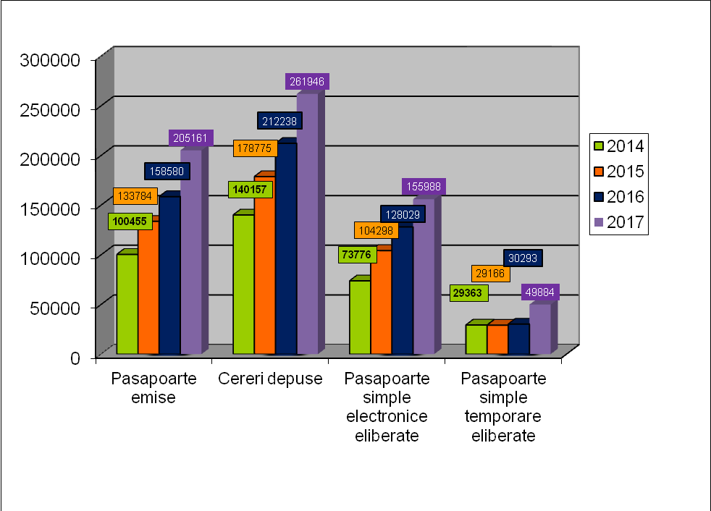
Au fost înregistrate cu 49.708 de cereri de eliberare a paşapoartelor primite mai mult decȃt în 2016, 261.946 în 2017, 212.238 în 2016 faţă de 178.775 în 2015 şi 140.157 în 2014, valorile crescând în special la cererile depuse la ghişeele serviciului (+30,6%), cât şi uşor la cererile depuse la misiunile diplomatice şi oficiile consulare ale României în străinătate (+793 cereri, adică +1,51%).
La emiterea avizelor necesare restabilirii domiciliului în România am înregistrat o scădere de 34,11% (3.171 de cereri mai puţin, în special pe spaţiul Republicii Moldova adică 6.124 în 2017 faţă de 9.295 în 2016, 7.445 în 2015 şi 4.180 în 2014.
Din totalul cererilor înregistrate, 208.725 au fost primite la ghişeele serviciului public comunitar iar restul de 53.221 au fost depuse la misiunile diplomatice şi oficiile consulare şi primite prin Direcţia Generală de Paşapoarte. Prin urmare creşterea cea mai importantă s-a realizat la activitatea de ghişeu tot efortul fiind preluat numai la ghişeele serviciului, în timp ce la misiunile diplomatice şi oficiile consulare şi Direcţia Generală de Paşapoarte s-a menţiunt acelaşi ritm de lucru ca în anul 2016.
Au fost emise 205.161 paşapoarte, din care 155.154 paşapoarte simple electronice şi 50.007 paşapoarte simple temporare, adică o creştere de 29,37% faţă de 2016 şi 53,35% faţă de 2015. Dintre paşapoartele simple electronice 902 au fost livrate prin curier, faţă de 1277 în 2016 (-29,36%) şi 2.066 în 2015 (-56,34%).

Printre realizările Serviciului în anul de referință, se numără:
- darea în folosință a noului sediu administrativ al serviciului şi a punctului de lucru din B-dul Timişoara, nr. 26, sector 6, începând din 21.08.2017.
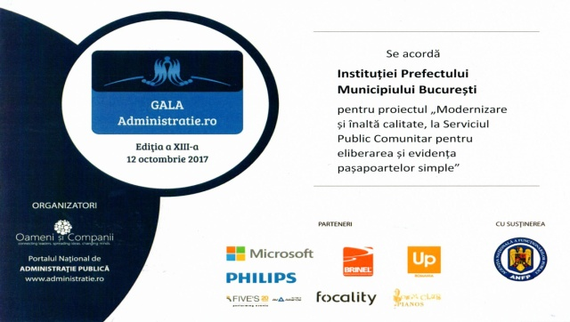
- instituției noastre i s-a acordat Premiul de excelență pentru cele mai importante proiecte destinate dezvoltării serviciilor publice, pentru proiectul „Modernizare și înaltă calitate la Serviciul public comunitar pentru eliberarea și evidența pașapoartelor simple", la cea de-a XIII-a ediție a Galei Premiilor de Excelenţă Administratie.ro, eveniment organizat de Portalul naţional de Administraţie publică www.Administratie.ro împreună cu Oameni şi Companii, având ca partener Agenţia Naţională a Funcţionarilor Publici.
- respectarea termenelor de eliberare a paşapoartelor, de 2 ore în cazul paşapoartelor simple temporare, chiar şi în condiţiile a 500 de solicitări pe zi, respectiv de 14 zile calendaristice pentru paşapoartele simple electronice. La acest efort au participat inclusiv 9 cadre din Direcţia Generală de Paşapoarte şi 7 din Direcţia Generală de Protecţie Internă;
- respectarea termenului de soluţionare a cererilor depuse prin misiunile diplomatice şi oficiile consulare;
- transmiterea rapidă a avizelor solicitate la restabilirea domiciliului în Romȃnia;
- efectuarea demersurilor de retragere a paşapoartelor cât mai curând posibil.

Situația programărilor online este următoarea:
- la punctul de lucru Pipera: 10.593 cetăţeni,
- la punctul de lucru din Piaţa Amzei: 10.141 cetățeni
- la punctul de lucru din Plaza România: 841 cetățeni.
În evidenţele de paşapoarte au fost introduse în anul 2017, 3.201 menţiuni operative faţă de 2.928 în 2016, ca urmare a suspendării dreptului la libera circulaţie în străinătate şi au fost retrase 264 de paşapoarte.
S-au efectuat 435 demersuri în teren pentru retragerea paşapoartelor şi informarea familiilor persoanelor implicate în evenimente în străinătate şi s-au anulat 7.763 paşapoarte.
Au fost semnalate 1.056 de persoane ca fiind implicate în evenimente în străinătate (accidente, arestări, decese, expulzări etc.).
De asemenea, s-au întocmit 7.488 comunicări către instanţe şi parchete privind măsurile adoptate pe linia suspendării dreptului la libera circulaţie în străinătate.
Au fost aplicate 2.014 sancţiuni contravenţionale la regimul paşapoartelor, valoarea totală a amenzilor fiind de 74.124 lei.
Au fost eliberate 853 de adeverinţe privind suspendarea dreptului la libera circulaţie şi au fost înregistrate în evidenţele de secretariat 106.014 de lucrări.
La nivelul Serviciului au solicitat audienţă 869 persoane şi s-au primit şi soluţionat 233 petiţii.
S-a răspuns la 472 de solicitări conform prevederilor Legii nr. 544/2001 şi s-au scanat documente pentru taxe neutilizate în 1.008 cazuri.
Din cauza faptului că nici pȃnă în prezent verificarea încasării sumelor de bani pentru plăţile online şi a retururilor pentru tranzacţiile care nu sunt acceptate din diferite motive, nu au fost preluate de organele fiscale sau de C.N. Imprimeria Naţională, 1-2 lucrători verifică zilnic aceste liste, în anul de referință efectând 17.786 de astfel de verificări.
În perioada sezonului estival, ca şi în anii anteriori, S.P.C.E.E.P.S. a menţinut active 38 de ghişee de lucru cu publicul, din care 31 pentru primirea cererilor, 6 pentru eliberarea paşapoartelor şi 1 pentru informaţii, în contextul în care la serviciu au existat zile cu sub 60 de lucrători prezenţi, cu un echivalent de un ghişeu deschis la doi lucrători, la care se adaugă şi postul de pază şi control acces menţinut cu agenţi de poliţie în ture de 12/24, 12/48 (4 lucrători). Astfel, mai mult de 60% din personalul serviciului a desfăşurat activităţi de lucru cu publicul la ghişeu.

N. SERVICIUL PUBLIC COMUNITAR REGIM PERMISE DE CONDUCERE ȘI ÎNMATRICULARE A VEHICULELOR

Solicitările la ghișeele de lucru cu publicul s-au soluționat cu respectarea cadrului legal, fiind primite și rezolvate 468.248 solicitări de emitere documente specifice activităţii Serviciului (certificate înmatriculare 244.688, permise de conducere 127.269, autorizații provizorii 96.291).
Solicitările adresate în scris au însumat 32.676 cereri de date formulate de persoane fizice, juridice și instituții ale statului, dintre care: 2.184 solicitări formulate în baza Legii nr. 544/2001 privind liberul acces la informaţiile de interes public, 891 solicitări formulate în baza Legii nr. 677/2001 pentru protecţia persoanelor cu privire la prelucrarea datelor cu caracter personal şi libera circulaţie a acestor date, 488 petiții şi 412 corespondență cu informații clasificate.
Pentru remedirea situației deficitului de personal, în luna aprilie 2017 s-au desfăşurat concursurile pentru ocuparea prin încadrare din sursă externă a funcţiilor vacante de la nivelul serviciului. După finalizarea concursurilor, până la data de 01.06.2017, toţi candidaţii declaraţi admis au fost încadraţi în funcţiile de agent vacante (19 la Serviciul regim permise de conducere și examinări şi 43 la Serviciul înmatriculări şi evidenţă vehicule rutiere), în prezent numărul de funcţii în statul de organizare fiind de 168, din care, la data de 31.12.2017 erau încadrate cu personal propriu 138.
În luna decembrie, au fost publicate anunţurile în vederea ocupării prin concurs a unui număr de 7 funcţii de agent de poliţie şi 11 de personal contractual, concursurile urmând a se desfăşura în trimestrul I 2018.
Pentru reducerea perioadei de așteptare la programarea la proba practică și crearea unei perioade tampon până la începerea concediilor de odihnă, au fost desemnați să efectueze activități de examinare, prin rotație, toţi lucrătorii care sunt atestaţi ca examinator. Pentru eficientizarea acestei activităţi, în anul 2017, au fost atestaţi ca examinator 16 lucrători din cadrul Serviciului. Totodată, în perioada analizată şi-a dovedit eficienţa sistemul de ordonare a bonurilor de ordine implementat la nivelul Serviciului precum şi portalul de programărări online care a devenit operaţional cu un ghişeu pentru fiecare serviciu.
Pentru a veni în sprijinul cetăţenilor care doresc să beneficieze de programul de stimulare a înnoirii a parcului auto naţional, în luna mai 2017, la nivelul SPCRPCIV a fost deschis un ghişeu dedicat aceastei activităţi, capacitatea medie de preluare a cererilor de radiere fiind de 150 bonuri/zi, respectiv 3000 bonuri/lună, fiind efectuate setările necesare şi la echipamentele de emitere a bonurilor de ordine.

În anul 2017, comparativ cu 2016, activitatea Serviciului public comunitar regim permise de conducere şi înmatriculare a vehiculelor a înregistrat o creştere pe toate liniile de muncă:
- + 32.41% candidaţi examinaţi la proba practică (de la 42.630 în 2016, la 52.124 în 2017);
- + 44.78% permise de conducere emise (de la 87.903 în 2016, la 127.269 în 2017).
 | 2016 |  | 2017 |  | Diferența |  | Procentaj %
 | Examinați | Permise  emise | Examinați | Permise  emise | Examinați | Permise  emise | Examinați | Permise  emise
Ianuarie | 2.864 | 4.990 | 3.049 | 9.166 | 185 | 4.176 | 6.46 | 83.69
Februarie | 2.752 | 5.834 | 3.336 | 13.919 | 584 | 8.085 | 21.22 | 138.58
Martie | 3.430 | 7.029 | 3.905 | 13.676 | 475 | 6.647 | 13.85 | 94.57
Aprilie | 3.418 | 6.578 | 3.279 | 9.753 | -139 | 3.175 | -4.07 | 48.27
Mai | 3.661 | 7.098 | 3.834 | 11.849 | 173 | 4.751 | 4.73 | 66.93
Iunie | 4.710 | 7.923 | 3.375 | 9.778 | -1335 | 1.855 | -28.34 | 23.41
iulie | 2.875 | 7.435 | 3.949 | 10.623 | 1.074 | 3.188 | 37.36 | 42.88
august | 2.642 | 7.499 | 5.058 | 10.618 | 2.416 | 3.119 | 91.45 | 41.59
septembrie | 3.575 | 7.607 | 5.160 | 9.549 | 1.585 | 1.942 | 44.34 | 25.53
octombrie | 4.647 | 8.350 | 6.487 | 10.274 | 1.840 | 1.924 | 39.60 | 23.04
noiembrie | 4.641 | 9.203 | 6.016 | 10.131 | 1.375 | 928 | 29.63 | 10.08
decembrie | 3.415 | 8.357 | 4.676 | 7.933 | 1.261 | -424 | 36.93 | -5.07
Total | 42.630 | 87.903 | 52.124 | 127.269 | 9.494 | 39.366 | 32.41 | 44.78

Notă: Ca urmare a dispoziţiei DRPCIV, începând cu luna noiembrie 2017, permisele de conducere au fost eliberate atât la ghişeşle SPCRPCIV Bucureşti cât şi transmise prins serviciile poştale. Astfel, în ultimele luni ale anului 2017, se constată o diminuare a activităţii de eliberare a permiselor de conducere la ghişee, însă cererile de eliberare a permiselor de conducere depuse în anul 2017 au înregistrat o creştrere semnificativă faţă de anul 2016, respectiv de 55,5% ( de la 91.368 în 2016 la 138.488 în 2017)

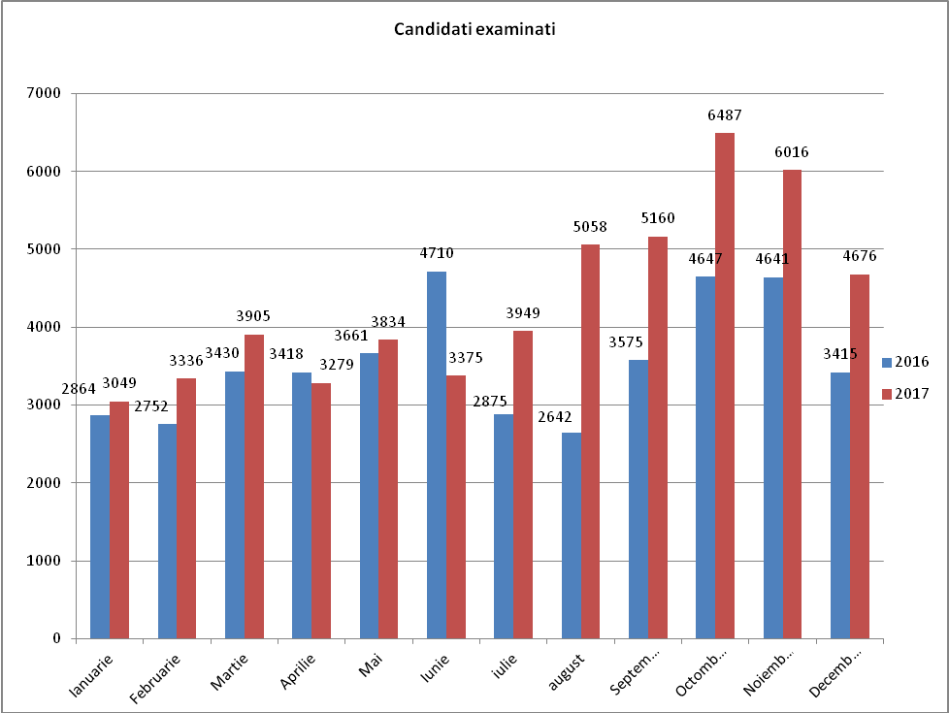
Întrucât din luna iulie s-a finalizat activitatea de instruire şi atestare ca examinatori a lucrătorilor angajaţi în urma conursurilor organizate în luna aprilie 2017, în a doua jumătate a anului a fost posibilă creşterea numărului de candidaţi examinaţi la proba practică.
Față de anul 2016 se constată o scădere a numărului de solicitări de programare depuse în cadrul programului de audiență datorită faptului că s-a suplimentat numărul de examinatori. Această suplimentare nu a soluționat în totalitate problema termenului îndelungat de programare, deoarece după introducerea obligativității înregistrării audio/video a probei practice nu mai pot fi repartizați unui examinator de categoria B mai mult de 13-14 candidați.
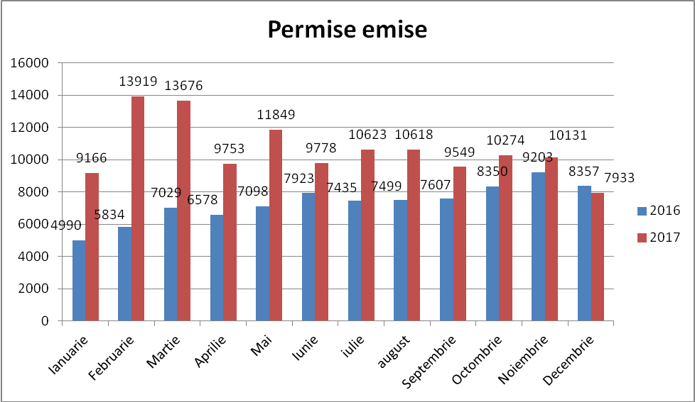

Situaţia statistică a activităţii desfăşurate de lucrătorii examinatori se prezintă astfel:
01.01-31.12.2017 | PROGRAMAȚI | EXAMINAȚI | ADMIŞI | RESPINŞI | PROCENT PROMOVABILITATE
Examen teoretic | 47.232 | 47.232 | 25.097 | 22.135 | 53,14%
Examen practic | 52.124 | 52.124 | 20.413 | 31.711 | 39,16%

Din analiza comparativă se constată că, în perioada analizată a crescut numărul candidaţilor programaţi şi al celor examinaţi, cea mai mare creştere înregistrându-se la numărul cererilor de eliberare a permiselor de conducere 55,5% ( de la 91.368 în 2016 la 138.488 în 2017)
Pe linia preschimbării permiselor de conducere străine cu documente similare româneşti se constată o creştere a numărului solicitărilor de 17,3% (de la 3.754 în anul 2016 la 4.407 în anul 2017) precum şi al numărului permiselor preschimbate cu 14,1% (de la 3.619 în anul 2016 la 4.232 în anul 2017).
În ultima perioadă se constată o creştere a solicitărilor de preschimbare a permiselor de conducere exprimate de cetăţenii care au domiciliul în judeţele limitrofe municipiului Bucureşti (Prahova, Argeş, Dâmboviţa, Giurgiu, Ialomiţa), creştere influenţată de limitarea numărului zilnic de cereri primite de către serviciile publice comunitare teritoriale, fapt care determină aglomerarea ghişeelor de preschimbare şi creşterea timpului de aşteptare.

Activitatea pe linia înmatriculării și evidenței vehiculelor rutiere a înregistrat o creștere a volumului de solicitări exprimate:
- + 17.08% înmatriculări (de la 108.848 în 2016 la 127.441 în 2017);
- + 67.55 % transcrieri (de la 55.941 în 2016 la 93.728 în 2017);
- + 13.66 % radieri (de la 13.875 în 2016 la 15.770 în 2017);
- + 29.68 % certificate emise (de la 188.685 în 2016 la 244.688 în 2017);
- + 11.02% autorizaţii provizorii emise (de la 86.731 în 2016 la 96.291 în 2017).
Această creştere este justificată de intrarea în vigoare a prevederilor Legii nr.1/2017 privind eliminarea unor taxe şi tarife, precum şi pentru modificarea şi completarea unor acte normative prin care a fost eliminată taxa de timbru, precum și a demarării Programului de stimulare a înnoirii a parcului auto naţional.
La sfârşitul perioadei analizate documentele de înmatriculare sunt emise în termen de maxim 48 de ore atât în cazul persoanelor fizice cât şi al persoanelor juridice.
Principalii indicatori ai activităţilor desfăşurate în anul 2017, comparativ cu perioada similară a anului 2016, se prezintă astfel:
 | 2016 |  |  | 2017 |  |  | Diferenta |  |  | Procentaj %
 | Inscrieri | Transcrieri | Radieri | Inscrieri | Transcrieri | Radieri | Inscrieri | Transcrieri | Radieri | Inscrieri | Transcrieri | Radieri
Ianuarie | 7065 | 3558 | 643 | 6999 | 3670 | 762 | -66 | 112 | 119 | -0.93 | 3.15 | 18.51
Februarie | 7056 | 4296 | 657 | 11167 | 11192 | 804 | 4111 | 6896 | 147 | 58.26 | 160.52 | 22.37
Martie | 8811 | 4914 | 943 | 10503 | 10436 | 1087 | 1692 | 5522 | 144 | 19.20 | 112.37 | 15.27
Aprilie | 8502 | 4732 | 1134 | 9778 | 7018 | 758 | 1276 | 2286 | -376 | 15.01 | 48.31 | -33.16
Mai | 8592 | 4764 | 725 | 11945 | 8117 | 2103 | 3353 | 3353 | 1378 | 39.02 | 70.38 | 190.07
Iunie | 8119 | 4824 | 1794 | 9387 | 6729 | 2398 | 1268 | 1905 | 604 | 15.62 | 39.49 | 33.67
Iulie | 8713 | 4693 | 2134 | 11379 | 7102 | 1117 | 2666 | 2409 | -1017 | 30.60 | 51.33 | -47.66
August | 11444 | 5183 | 785 | 11474 | 7230 | 933 | 30 | 2047 | 148 | 0.26 | 39.49 | 18.85
Septembrie | 11720 | 5257 | 853 | 10377 | 7343 | 1026 | -1343 | 2086 | 173 | -11.46 | 39.68 | 20.28
Octombrie | 8228 | 4496 | 1032 | 11842 | 8563 | 1660 | 3614 | 4067 | 628 | 43.92 | 90.46 | 60.85
Noiembrie | 9826 | 4389 | 1394 | 11661 | 8452 | 1496 | 1835 | 4063 | 102 | 18.67 | 92.57 | 7.32
Decembrie | 10772 | 4835 | 1781 | 10929 | 7876 | 1626 | 157 | 3041 | -155 | 1.46 | 62.90 | -8.70
Total | 108848 | 55941 | 13875 | 127441 | 93728 | 15770 | 18593 | 37787 | 1895 | 17.08 | 67.55 | 13.66

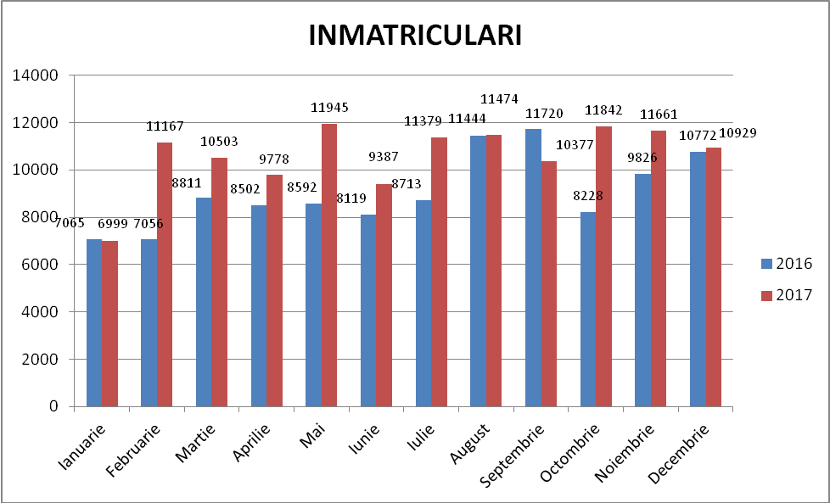

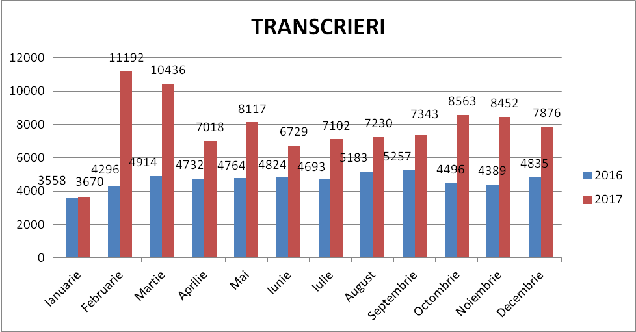

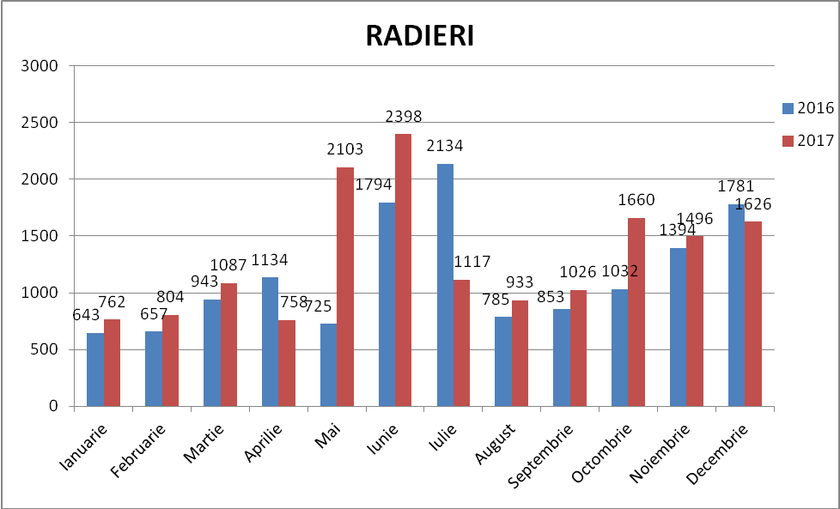

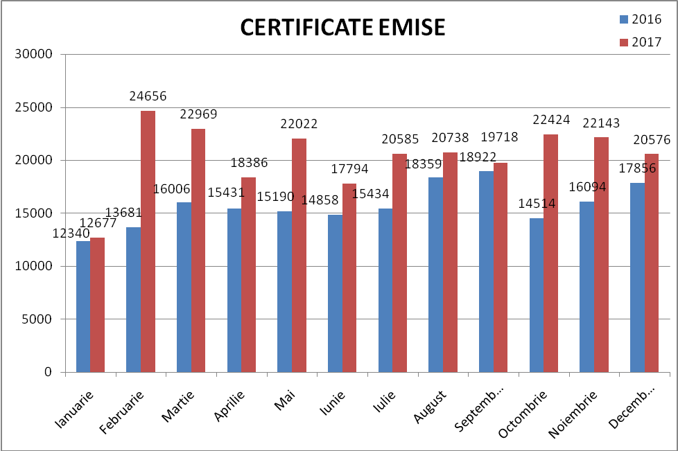
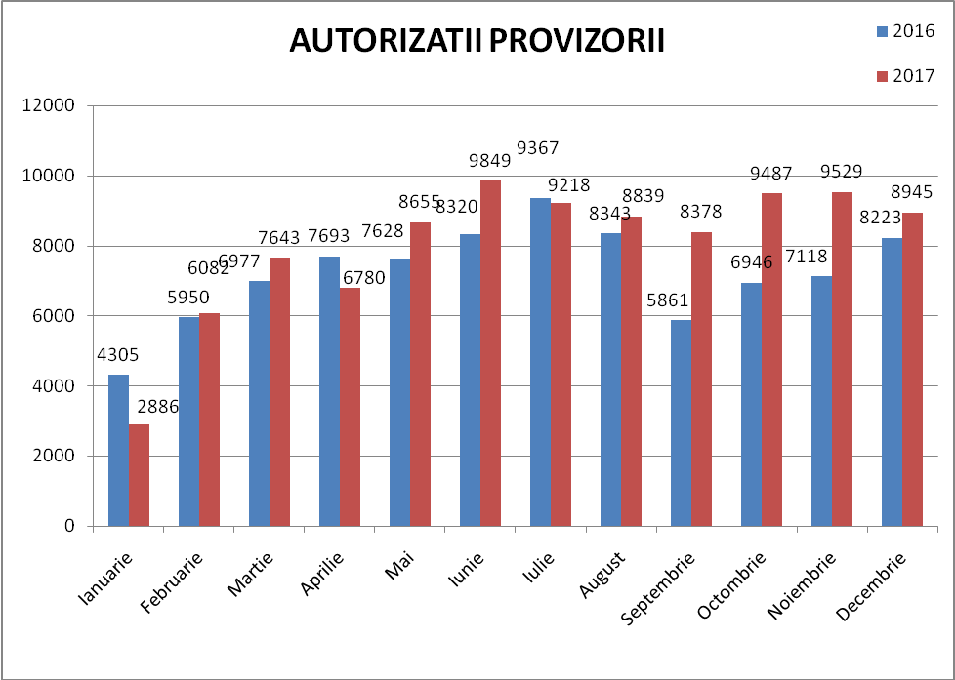
 | 2016 |  | 2017 |  | Diferența |  | Procentaj %
 | Certificate  emise | Autorizatii  provizorii | Certificate  emise | Autorizatii  provizorii | Certificate  emise | Autorizatii  provizorii | Certificate  emise | Autorizatii  provizorii
Ianuarie | 12.340 | 4.305 | 12.677 | 2.886 | 337 | -1419 | 2.73 | -32.96
Februarie | 13.681 | 5.950 | 24.656 | 6.082 | 10.975 | 132 | 80.22 | 2.22
Martie | 16.006 | 6.977 | 22.969 | 7.643 | 6.963 | 666 | 43.50 | 9.55
Aprilie | 15.431 | 7.693 | 18.386 | 6.780 | 2.955 | -913 | 19.15 | -11.87
Mai | 15.190 | 7.628 | 22.022 | 8.655 | 6.832 | 1.027 | 44.98 | 13.46
Iunie | 14.858 | 8.320 | 17.794 | 9.849 | 2.936 | 1.529 | 19.76 | 18.38
Iulie | 15.434 | 9.367 | 20.585 | 9.218 | 5.151 | -149 | 33.37 | -1.59
August | 18.359 | 8.343 | 20.738 | 8.839 | 2.379 | 496 | 12.96 | 5.95
Septembrie | 18.922 | 5.861 | 19.718 | 8.378 | 796 | 2.517 | 4.21 | 42.94
Octombrie | 14.514 | 6.946 | 22.424 | 9.487 | 7.910 | 2.541 | 54.50 | 36.58
Noiembrie | 16.094 | 7.118 | 22.143 | 9.529 | 6.049 | 2.411 | 37.59 | 33.87
Decembrie | 17.856 | 8.223 | 20.576 | 8.945 | 2.720 | 722 | 15.23 | 8.78
Total | 188.685 | 86.731 | 244.688 | 96.291 | 56.003 | 9.560 | 29.68 | 11.02

Pe linia furnizării de date din RNEPCVI și a mențiunilor de înstrăinare în baza de date informatică au fost înregistrate 5.665 de solicitări (mențiuni înstrăinare, adeverințe radiere, solicitări copii documente și certificate de radiere). Au fost înaintate D.G.P.M.B. – Serviciul Furturi Auto pentru continuarea cercetărilor ca urmare a verificărilor efectuate în SINS, 59 dosare de înmatriculare, iar 34 dosare de înmatriculare au fost înaintate D.G.P.M.B. – Poliţia Sectorului 2 - Secţia 6 Poliţie pentru continuarea cercetărilor cu privire la săvârşirea infracţiunilor de fals şi uz de fals.
Pe linia aplicării Directivei 37, au fost transmise pentru verificare prin DRPCIV, un număr de 458 dosare de înmatriculare. În cazul a 114 dosare de înmatriculare au fost solicitate verificări suplimentare prin sistemul EUCARIS.
Au fost aprobate solicitările a 47 de societăți comerciale pentru autorizarea pentru probe.

V. SUPORT DECIZIONAL

1. Sistemul de control intern/managerial
S-a urmărit implementarea Strategiei de control intern/managerial a Instituției Prefectului Municipiului București 2017-2020, aprobată prin Ordinul prefectului nr. 152/2017.
S-a realizat autoevaluarea SCIM la data de 31.12.2016, sistemul de control intern/managerial fiind evaluat ca parțial conform, cu 14 standarde implementate.
Programul de dezvoltare a sistemului de control intern/managerial în cadrul instituţiei pentru anul 2017 a fost aprobat prin Ordinul prefectului municipiului București nr. 211/16.03.2017.
Componența Comisiei pentru monitorizarea, coordonarea şi îndrumarea metodologică a sistemului propriu de control/managerial a fost actualizată periodic, în acest sens fiind emise Ordinele prefectului nr. 92/31.01.2017, nr. 400/06.06.2017 și nr. 586/20.07.2017. Prin Ordinul prefectului nr. 586/2017 a fost aprobat și Regulamentul de organizare și funcționare a Comisiei.
S-a realizat reevaluarea activităților procedurabile/neprocedurabile, precum și monitorizarea performanțelor.
A fost actualizat Inventarul situațiilor care pot conduce la discontinuități în activitate, document înregistrat sub nr. 22.146/P/22.12.2017.
A fost actualizată componenţa Comisiei de stabilire şi inventariere a funcţiilor sensibile (prin Ordinul prefectului nr. 75/27.01.2017 și Ordinul prefectului nr. 960/24.10.2017). Componența Echipei de gestionare a riscurilor a fost actualizată prin Ordinele prefectului nr. 401/06.06.2017, nr. 587/20.07.2017 și nr. 999/29.11.2017.
Au fost elaborate:
- Inventarul funcțiilor sensibile nr. 2.858/SP/10.02.2017,
- Lista persoanelor care ocupă funcții sensibile la nivelul IPMB nr. 2857/SP/10.02.2017,
- Planul pentru asigurarea diminuării riscurilor asociate funcțiilor sensibile nr. 664/SP/31.03.2017,
- Registrul riscurilor de corupție al IPMB nr. 10.937/P/06.06.2017,
- Registrul de riscuri nr. 16.975/29.08.2017,
- Planul de implementare a măsurilor de control pentru gestionarea riscurilor pentru anul 2018, nr.24.465/SP/20.12.2017.
Comisia pentru monitorizarea, coordonarea şi îndrumarea metodologică a sistemului propriu de control intern/managerial s-a întrunit în cinci şedinţe de lucru, tematica acestora vizând: stabilirea măsurilor de organizare şi realizare a operaţiunii de autoevaluare şi analiza rezultatelor acestora, analiza stadiului de realizare a măsurilor cuprinse în Programul de dezvoltare a sistemului de control intern/managerial în cadrul Instituţiei Prefectului Municipiului Bucureşti pentru anul 2017, avizarea procedurilor operaționale întocmite de structurile de specialitate, precum și prelucrarea informărilor și a instrucțiunilor transmise de către Ministerul Afacerilor Interne.
Alături de Corpul de control al prefectului, secretarul Comisiei pentru monitorizarea, coordonarea şi îndrumarea metodologică a sistemului propriu de control intern/managerial a efectuat, în baza Planului de control aprobat, verificări în domeniul controlului intern managerial la patru dintre structurile instituției, în urma cărora au fost elaborate 4 rapoarte de control, dintre care 3 au fost aprobate.
Echipa de gestionare a riscurilor s-a întrunit în trei ședințe de lucru.

2. Etică, integritate și anticorupție
Consilierii de etică au realizat următoarele activități:
- au fost solicitate Comisiei de disciplină informații cu privire la nerespectarea normelor de conduită la nivelul instituției, ulterior fiind întocmite și transmise electronic către Agenția Națională a Funcționarilor Publici 3 raportări trimestriale și semestriale,
- a fost adus la cunoștință, pe bază de semnătură, Ordinul prefectului nr. 314/2014 privind modificarea anexei la Ordinul prefectului municipiului București nr. 465/2012 privind aprobarea Codului de etică și deontologie a personalului salariat al IPMB, inclusiv personalului nou-încadrat,
- a fost prelucrat cu personalul materialul de consiliere etică a funcționarilor publici, întocmit de către Ministerul Afacerilor Interne,
- raportările trimestriale către ANFP privind respectarea normelor de conduită și raportările semestriale privind implementarea sancțiunilor disciplinare.
S-a diseminat personalului instituției Strategia Națională Anticorupție 2016-2020 și Planul de integritate al MAI, realizându-se aderarea întregului personal la valorile fundamentale, principiile, obiectivele și mecanismul de monitorizare al SNA 2016-2020.

3. Protecția informațiilor clasificate
Au fost actualizate și aprobate normele interne privind protecția informațiilor clasificate, potrivit prevederilor art. 31 alin.1 lit. a) din Anexa la HG 585/2002.
S-a efectuat inventarierea anuală a documentelor clasificate aflate în evidența Instituției Prefectului Municipiului București pentru anul 2016. S-au actualizat și aprobat și au fost înaintate către DGPI listele funcțiilor din cadrul Instituției Prefectului Municipiului București care necesită acces la informații clasificate. S-a organizat şi efectuat activitatea lunară de pregătire specifică a persoanelor care au acces la informaţii clasificate (49, din care 12 colective și 37 individuale). S-a asigurat păstrarea, evidenţa şi actualizarea autorizaţiilor de acces la informaţii clasificate, a permiselor de acces în zonele de securitate şi a listelor informaţiilor clasificate.
S-au efectuat două controale tematice, potrivit Planului anual de control. S-a analizat modul în care s-a asigurat protecția informațiilor clasificate în cadrul Instituției Prefectului Municipiului București, în semestrul I 2017, potrivit prevederilor art.86 alin. (1), lit.q) din Anexa 1 la HG nr. 585/2002 pentru aprobarea Standardelor naționale de protecție a informațiilor clasificate în România.
S-a efectuat activitatea de inventariere a sigiliilor, ștampilelor și ștanțelor de timbru sec.
Primirea, evidenţa, întocmirea, păstrarea, manipularea, multiplicarea şi repartizarea lucrărilor ce conţin informaţii clasificate s-au desfăşurat cu respectarea regulilor generale privind protecţia acestor informaţii. Evidenţa ordinelor şi instrucţiunilor ministrului afacerilor interne, precum şi a ştampilelor şi sigiliilor din dotarea Instituţiei Prefectului Municipiului Bucureşti s-a efectuat în conformitate cu prevederile actelor normative în vigoare.
Relaţionarea cu Direcția Generală de Protecţie Internă, instituţia abilitată, potrivit legii, să coordoneze activitatea şi să controleze măsurile privitoare la protecţia informaţiilor clasificate, s-a efectuat în condiţii foarte bune.
Primirea și transmiterea corespondenței clasificate s-a efectuat în conformitate cu prevederile HG 1349/2002 privind colectarea, transportul, distribuirea şi protecţia, pe teritoriul României, a corespondenței clasificate, de către persoanele din cadrul Instituției Prefectului Municipiului București, delegate să efectueze această activitate.
În cadrul CSTIC s-au elaborat documentațiile aferente SIC-urilor și s-au implementat măsurile de securitate în vederea obținerii reacreditării acestora conform OMAI 810/2005. S-au organizat şi desfăşurat convocări de instruire cu utilizatorii SIC, s-au verificat periodic implementarea măsurilor de protecţie în cadrul SIC-urilor, s-a verificat dacă personalul cu acces autorizat SIC cunoaşte responsabilităţile care le revin în domeniul protecţiei informaţiilor clasificate. S-a asigurat funcţionarea reţelei de calculatoare şi a echipamentelor hardware în condiţii de securitate, precum și funcționarea din punct de vedere logistic a aplicaţiilor implementate în condiţii de securitate.

VI. COOPERAREA INTERINSTITUȚIONALĂ

În decursul anului 2017, Instituţia Prefectului Municipiului Bucureşti s-a implicat în următoarele colaborări reprezentative:
- “Siguranţa ta are prioritate”, proiect ce are ca parteneri Direcţia Generală de Jandarmi a Municipiului Bucureşti, Instituţia Prefectului Municipiului Bucureşti, Inspectoratul Şcolar al Municipiului Bucureşti și Carrefour România, și se derulează în 12 de unităţi de învăţământ de pe raza municipiului Bucureşti. Obiectivele proiectului sunt:
- reducerea manifestărilor violente în rândul elevilor, pecum şi atragerea acestora în activităţi sportive, creative şi recreative, ca o alternativă la escaladarea violenţei în sport;
- asigurarea unui climat de normalitate, de respect a demnităţii umane şi de promovare a nonviolenţei ca repere fundamentale;
- reducerea fenomenului infracţional şi contravenţional în rândul tinerilor;
- promovarea unor comportamente pro-sociale în vederea formării spiritului civic;
- dezvoltarea laturii aspiraţionale a elevilor prin invitarea unor personalităţi ce pot constitui modele de succes;
- informarea tinerilor cu privire la premisele care pot conduce / determina manifestarea violentă în cadrul unui grup;
- crearea unei percepţii pozitive faţă de instituţia jandarmeriei şi a partenerilor implicaţi;
- conştientizarea de către tineri a riscurilor la care se pot expune prin săvârşirea unor fapte antisociale.
Au fost realizate două campanii: „Și în vacanță tot în siguranță!” și „Viitorul este al tău! Îndrăznește să alegi!”.

- „Invitaţie la Fair - Play” – proiect educativ în parteneriat cu Direcţia Generală de Jandarmi a Municipiului Bucureşti, Inspectoratul Şcolar al Municipiului Bucureşti, Regia Autonomă de Transport București, Federația Română de Fotbal, Liga Profesionistă de Fotbal, Direcția Sport și Tineret a Municipiului București, FC Steaua București, FC Dinamo București și Rouma Sport-Decathlon, ce se va derula în sezonul competiţional 2017-2018. Scopul acestui proiect îl constituie acțiunile de prevenire a violenţei pe timpul sau în legătură cu competiţiile şi jocurile sportive. Obiectivele urmărite în cadrul proiectului sunt:
- reducerea manifestărilor violente în rândul participanţilor la competiţiile şi jocurile sportive, pecum şi atragerea acestora în activităţi sportive, creative şi recreative, ca o alternativă la escaladarea violenţei în sport;
- asigurarea a unui climat de normalitate, de respect al adversarului, de respect a demnităţii umane şi de promovare a nonviolenţei ca repere fundamentale;
- reducerea fenomenului infracţional şi contravenţional în rândul tinerilor;
- promovarea unor comportamente pro-sociale în vederea formării spiritului civic;
- informarea şi educarea publicului spectator şi a tinerilor în general, cu privire la principalele prevederi ale legii 4/2008, privind prevenirea şi combaterea violenţei la competiţiile şi jocurile sportive;
- dezvoltarea laturii aspiraţionale a tinerilor prin invitarea unor personalităţi din lumea sportului ce pot constitui modele de succes;
- informarea tinerilor cu privire la premisele care pot conduce/determina manifestarea violentă în cadrul unui grup;
- crearea unei percepţii pozitive faţă de instituţia jandarmeriei şi a partenerilor implicaţi;
- conştientizarea de către tineri a riscurilor la care se pot expune prin săvârşirea unor fapte antisociale;
- dezvoltarea sentimentului de responsabilitate pentru propriile decizii si alegerea unui stil de viata sănătos prin practicarea unui sport de echipa, respectând valorile intrinseci ale sportului.

În anul 2017 au fost organizate și finalizate cinci stagii de practică, pentru 56 de studenţi/masteranzi/elevi.
Organizatori de practică:
- Şcoala Naţională de Studii Politice şi Administrative: Facultatea de Administraţie Publică,
- Academia de Administrare Publică din Republica Moldova,
- Academia de Poliție "Alexandru Ioan Cuza" – Facultatea de Științe Juridice și Administrative,
- Colegiul Economic "Virgil Madgearu".
Practicanţii au fost informaţi cu privire la legislaţia specifică instituţiilor prefectului şi au fost implicaţi în activităţi curente ale compartimentelor în cadrul cărora au fost repartizaţi (documentare, elaborare documente, organizare/participare la ședințe de lucru și evenimente, constituirea unităţilor arhivistice/cartare, secretariat).
Structurile de specialitate în cadrul cărora și-au desfășurat activitatea practicanții sunt următoarele:
- Direcția juridică,
- Serviciul economic, achiziții publice și administrativ,
- Compartimentul pentru situații de urgență și ordine publică,
- Serviciul strategii guvernamentale şi servicii publice deconcentrate,
- Compartimentul management operațional și al performanței,
- Serviciul public comunitar pentru eliberarea și evidența pașapoartelor simple,
- Serviciul public comunitar regim permise de conducere și înmatriculare a vehiculelor.
La sfârşitul stagiilor practicanţii au fost evaluaţi şi a fost întocmită documentaţia solicitată de către organizatorii de practică şi cea aferentă procedurii privind desfăşurarea stagiilor de practică. La evaluarea finală, 36 dintre practicanți au primit calificativul „foarte bine”, iar doi au primit calificativul „bine”.

Și în anul de referință, Instituția Prefectului Municipiului București a continuat protocolul de parteneriat cu Centrul Carpato-Danubian de Geoecologie având ca scop promovarea implementării în România a programelor cu caracter mondial de educație pentru mediu „Eco-Școala” (Eco-Schools), „Să învățăm despre pădure” (LeAF - Learning About Forests), „Tineri reporteri pentru mediul înconjurător” (YRE – Young Reporters for Environment), „Mai curat” (Litter Less), Blue Flag, precum și a programelor cu caracter național de educație pentru mediu „Patrula Eco” și „Eco-fotografia anului”.
De asemenea, instituția noastră a colaborat la campaniile de educare și informare pentru cetățeni derulate de InfoCons – Asociația Națională pentru Protecția Consumatorilor și Promovarea Programelor și Strategiilor din România.

VII. DIFICULTĂȚI IDENTIFICATE ÎN ACTIVITATE/ PROPUNERI DE EFICIENTIZARE A ACTIVITĂȚII

1. Crearea mecanismelor necesare asigurării aplicării unitare și coerente în teritoriu a reglementărilor specifice Instituțiilor Prefectului, cu referire la următoarele aspecte:
- Stabilirea și respectarea unor standarde unitare la nivel național, oferite de Instituțiile Prefectului, cu accent pe activitatea serviciilor publice comunitare;
- Reuniuni periodice între reprezentanţii tuturor Instituțiilor prefectului în vederea intensificării schimbului de bune practici.

2. Clarificarea rolului prefectului de conducere în relația cu serviciile publice deconcentrate, cu referire la următoarele aspecte:
- Reglementarea pe cale legislativă a statutului serviciilor publice deconcentrate și a raportului exact de subordonare față de prefect/ministerele de resort, cu referire la sintagmele din legislația actuală privind „coordonarea”/„conducerea” acestor servicii;
- Corelarea creşterii numărului de atribuţii şi competenţe cu mărirea corespunzătoare a resurselor umane şi financiare.

3. Armonizarea legislației privind relația Instituțiilor Prefectului cu Guvernul și ministerul de resort, cu referire la următoarele aspecte:
- Relaționarea Instituțiilor Prefectului cu ministerele din structura Guvernului – prin filieră directă sau prin intermediul MAI – Secretarul de Stat ce are în subordine DGRIP.

4. Îmbunătățirea managementului resurselor umane, informatice și materiale la nivelul Instituțiilor Prefectului, în concordanță cu Strategia pentru consolidarea administrației publice 2014-2020 și cu Strategia privind dezvoltarea funcției publice 2016-2020, cu referire la următoarele aspecte:
- Acte normative ce incumbă noi obligații instituțiilor prefectului au fost adoptate fără consultarea acestora (de ex. OUG nr. 41/2016) și/sau fără alocarea resurselor necesare pentru implementarea în bune condiții a acestor prevederi. Impunerea de noi atribuții în sarcina Instituțiilor Prefectului necesită imperativ consultarea acestora privind resursele necesare și posibilitatea implementării noilor obiective stabilite, prealabil adoptării respectivelor normative.
- Modificarea și completarea prevederilor legale privind structura-cadru de organizare și numărul de personal al instituției prefectului, ținând cont de responsabilitățile adăugate în ultimul deceniu, de cerințele modernizării instituțiilor și de prevederile legale care impun crearea de structuri distincte (cu referire la IT, CSTIC, mediu, SSM etc.). Astfel, se impune dimensionarea organigramelor Instituțiilor Prefectului după un număr sporit de criterii (nu doar nr. locuitorilor): nr. dosare instrumentate, nr. solicitări/an, nr. procese aflate pe rolul instanțelor de judecată.

VIII. OBIECTIVE 2018

Dintre obiectivele stabilite prin legislația în vigoare și precizate în Regulamentul de organizare și funcționare a instituției, prioritare în anul 2018 sunt:
- Eficientizarea relaţiei cu cetăţeanul şi a comunicării interne şi externe;
- Eficientizarea activităţii instituţiei şi asigurarea îndeplinirii politicilor naţionale referitoare la reforma administraţiei publice;
- Realizarea eficientă a atribuţiilor referitoare la calitatea de ordonator terţiar de credite;
- Îmbunătățirea calității serviciilor oferite cetățenilor de instituția noastră, cu accent pe cele două servicii publice comunitare (reducerea timpilor de așteptare la ghișeele de lucru cu publicul și a timpilor de eliberare a documentelor, precum și reducerea perioadei aferente programărilor la susținerea primei probe practice pentru obținerea permisului auto).

IX. CONCLUZII

Obiectivele asumate la nivelul Instituției Prefectului Municipiului București pentru anul 2017 au fost îndeplinite, cu rezultate notabile în domeniul serviciilor publice (acordarea unui premiu de excelență la nivel național, deschiderea unui nou punct de lucru, reducerea termenului de programare la proba practică auto la maxim 2 luni, menținerea termenului de eliberare de 2 ore în cazul paşapoartelor simple temporare, sumele încasate prin casieria instituției la capitolul 61.50.00 au ajuns la un rulaj de 26.960 mii lei), în pofida insuficienței resurselor alocate și a creșterii complexității și volumului activităților derulate.
Ne propunem ca în anul viitor să menținem și eventual să îmbunătățim bunele practici ce țin de transparență, corectitudine, comunicare, parteneriate, și să asigurăm derularea în condiţii optime a tuturor activităților, cu îndeplinirea atribuţiilor prevăzute de lege şi gestionarea corespunzătoare a resurselor.

